โครงการการพัฒนาบุคลากรเพื่อเตรียมความพร้อมในการจัดตั้งศูนย์พาณิชย์อิเล็กทรอนิกส์

กิจกรรมที่ 2 การอบรมเชิงปฏิบัติในหลักสูตร

วันที่ 5 สิงหาคม 2562

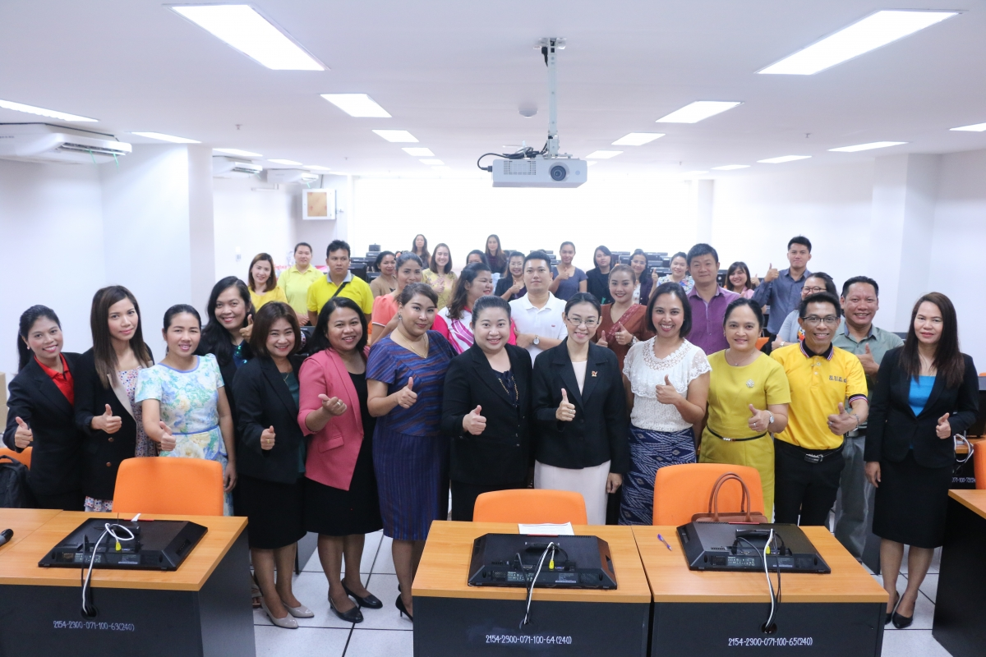

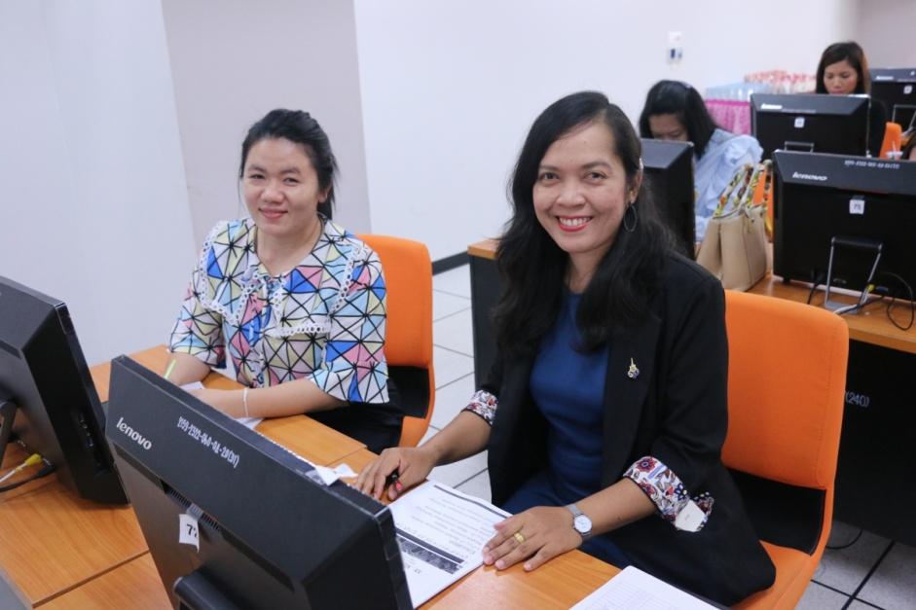
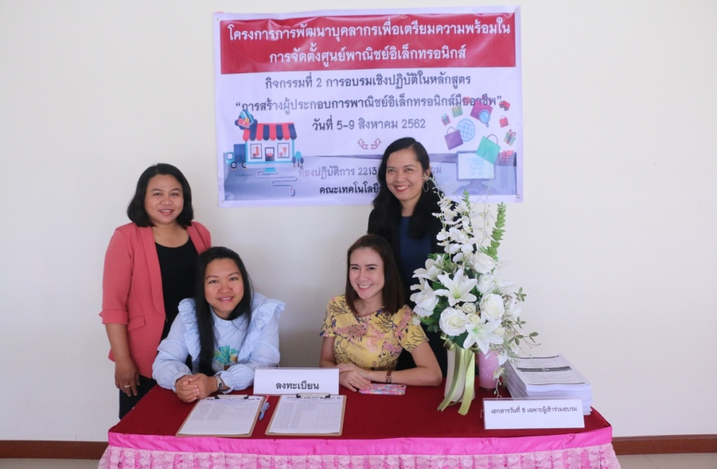

โครงการการพัฒนาบุคลากรเพื่อเตรียมความพร้อมในการจัดตั้งศูนย์พาณิชย์อิเล็กทรอนิกส์

กิจกรรมที่ 1 การสัมมนาการจัดตั้งศูนย์พาณิชย์อิเล็กทรอนิกส์

วันที่ 1 สิงหาคม 2562

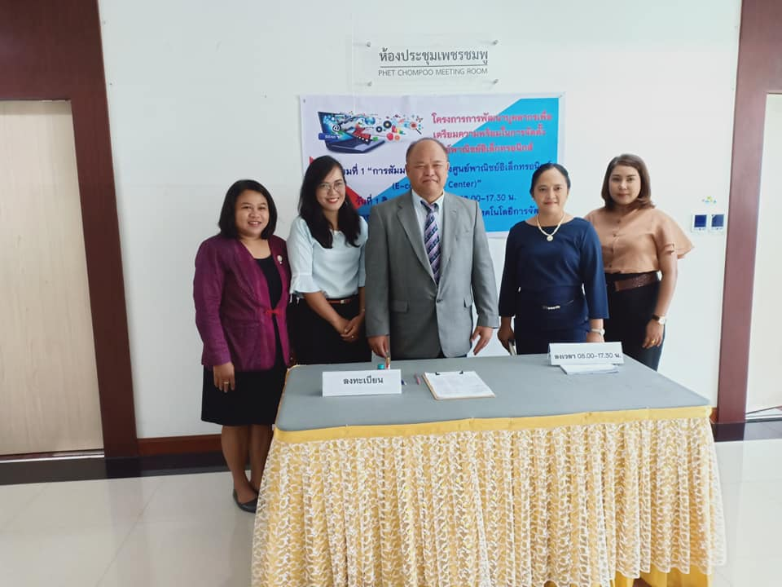

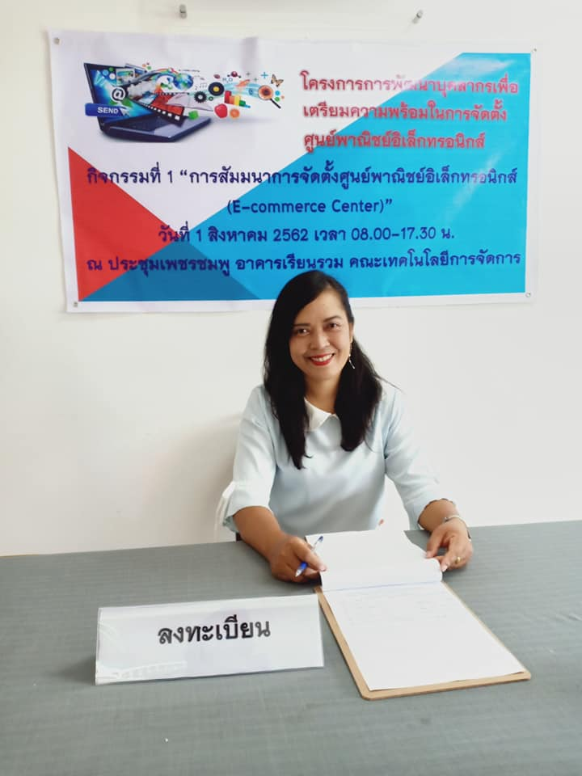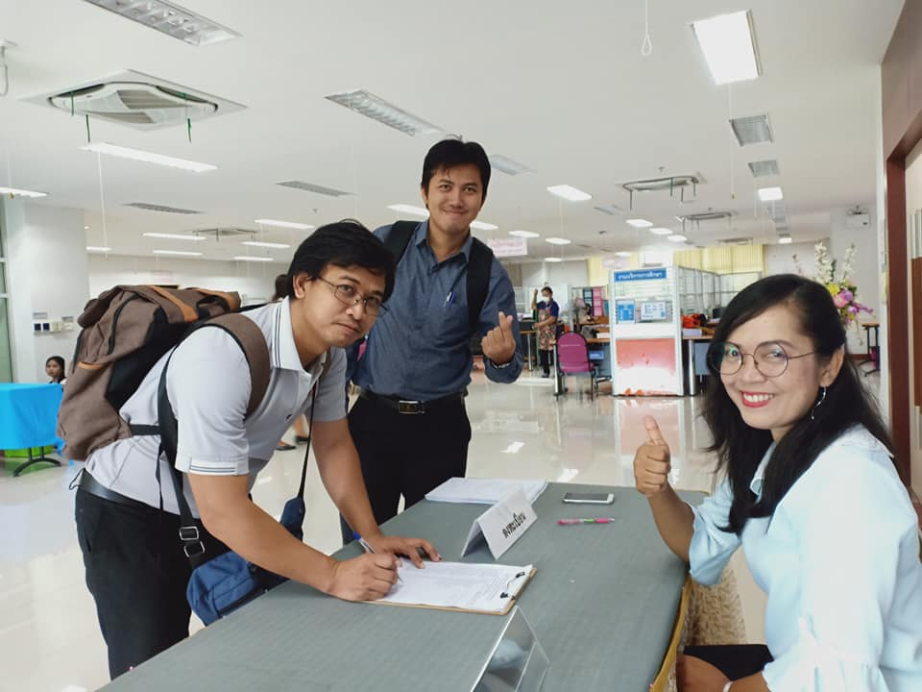
วันเฉลิมพระชนมพรรษาสมเด็จพระนางเจ้าสิริกิติ์ พระบรมราชินีนาถ พระบรมราชชนนีพันปีหลวง
วันที่ 12 สิงหาคม 2562
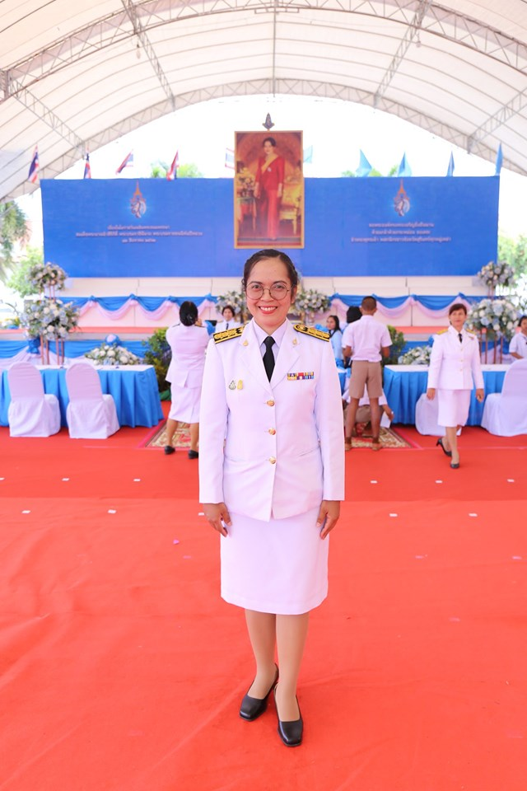
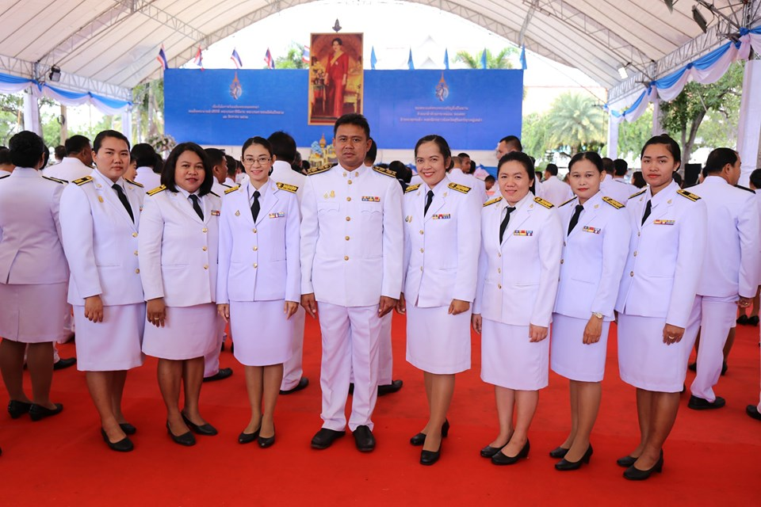

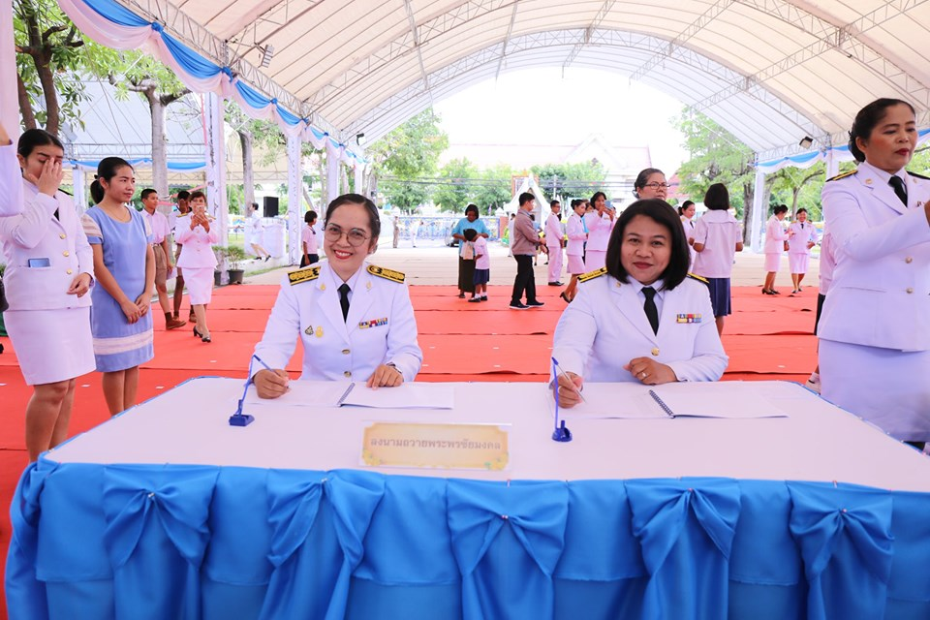
พิธีซ้อมรับพระราชทานปริญญาบัตร ครั้งที่ 33 ประจำปีการศึกษา 2561
วันที่ 11 สิงหาคม 2562
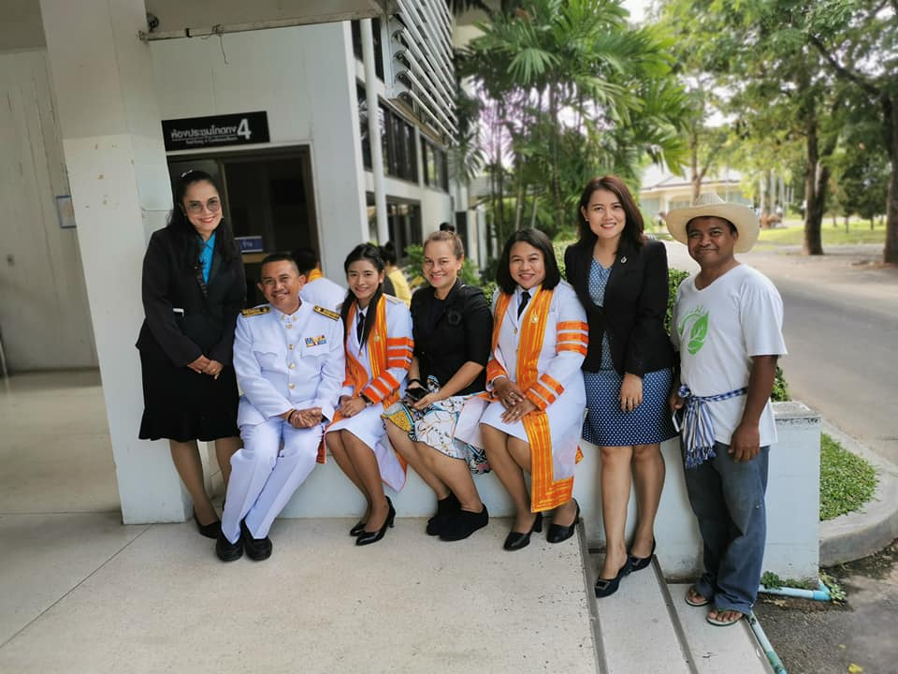

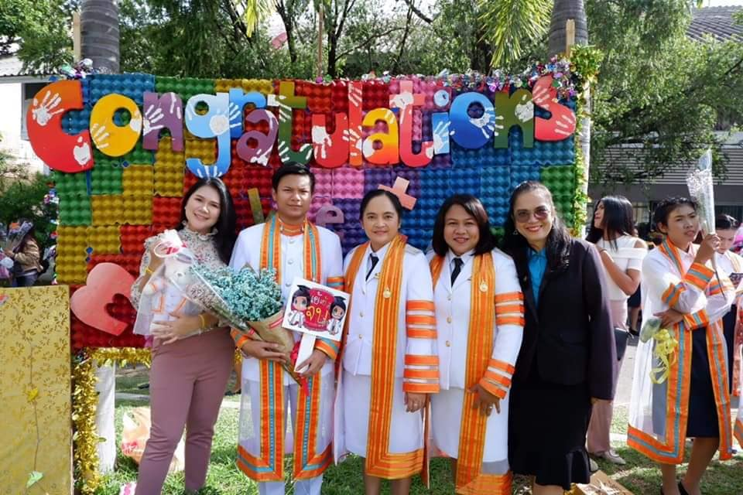

กิจกรรมประเพณีเชียร์กลาง ครั้งที่ 3 ประจำปีการศึกษา 2562
วันที่ 11 กรกฎาคม 2562
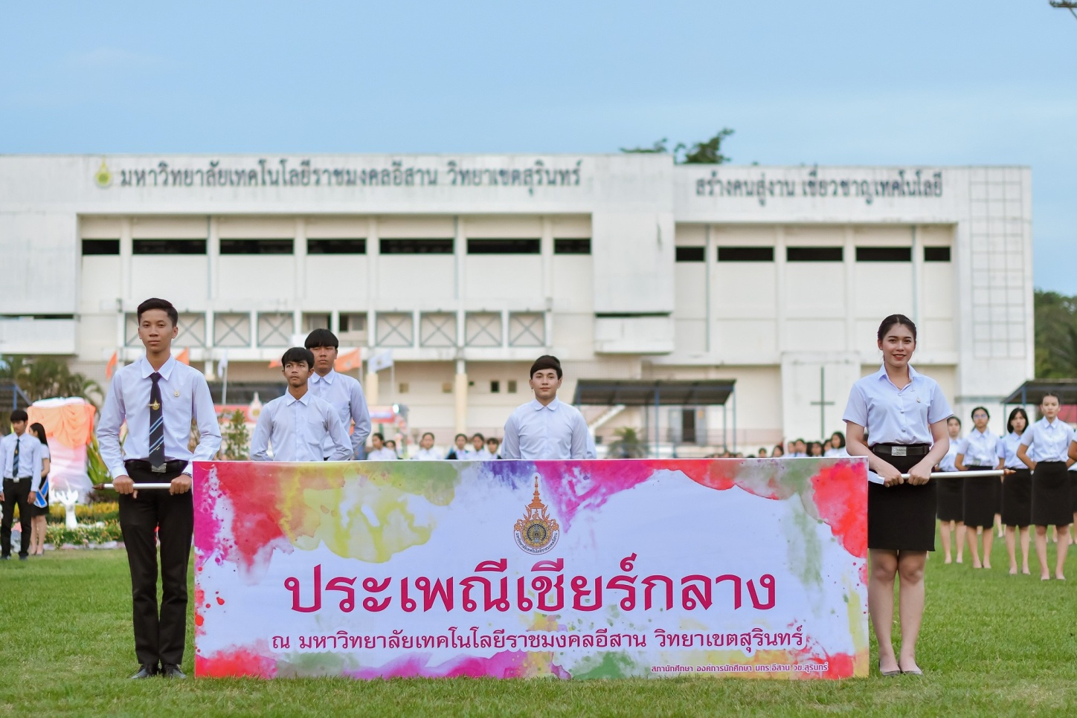

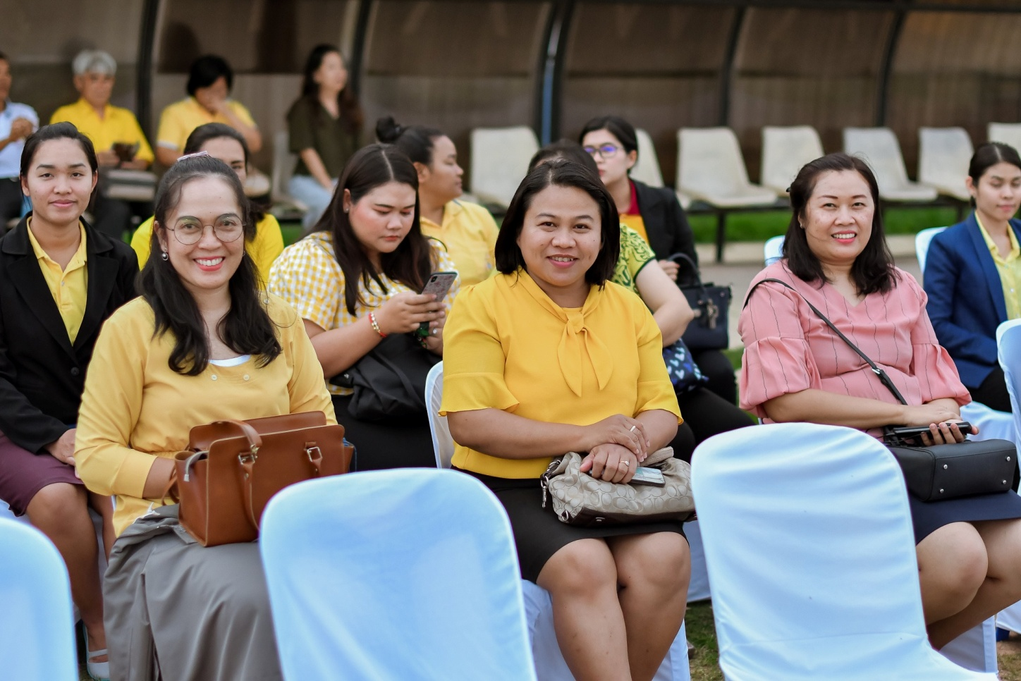

พิธีตักบาตรและถวายสัตย์ปฏิญาณ
เนื่องในวันเฉลิมพระชนมพรรษาพระบาทสมเด็จพระเจ้าอยู่หัว รัชกาลที่ 10
วันที่ 28 กรกฏาคม 2562
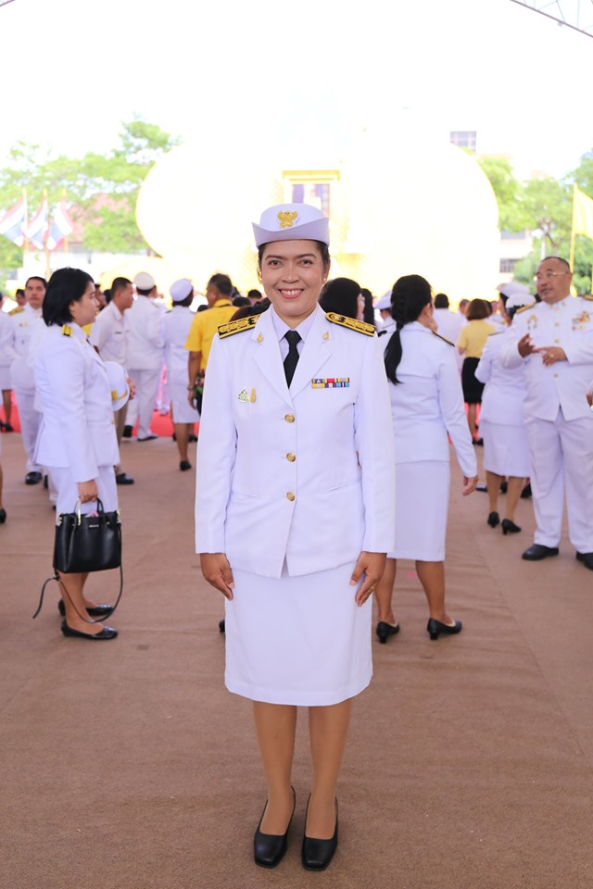
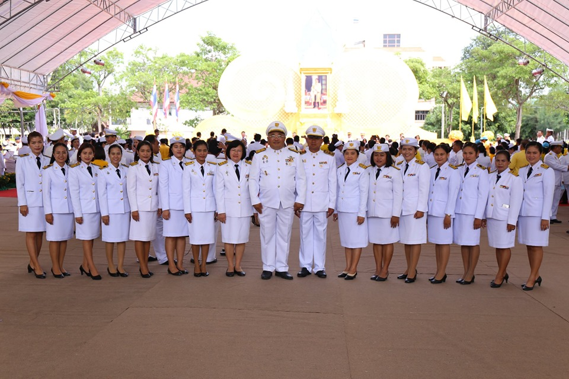

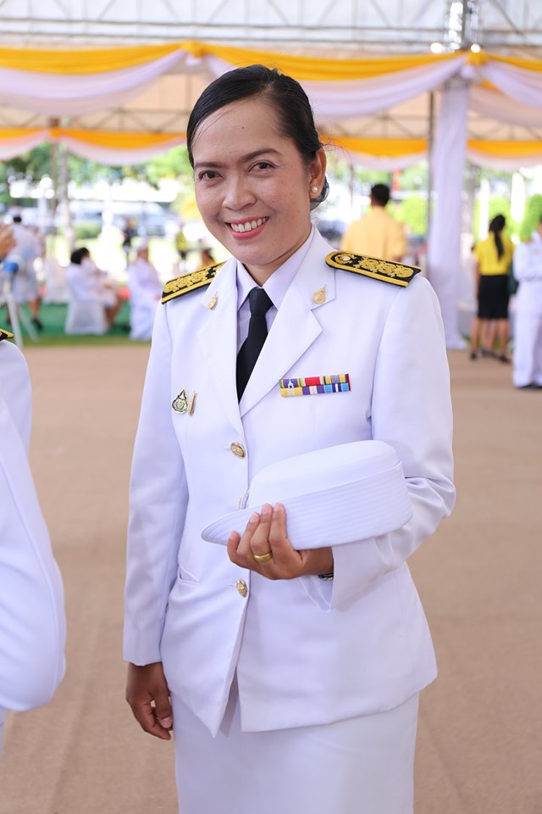

กิจกรรมจิตอาสา เราทำความดีด้วยหัวใจ พัฒนามหาวิทยาลัย
วันที่ 28 กรกฏาคม 2562
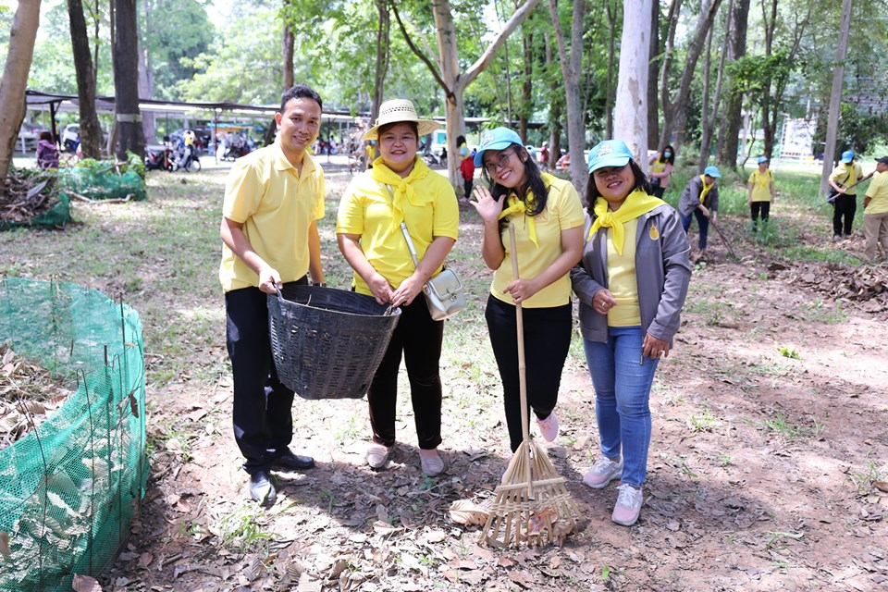
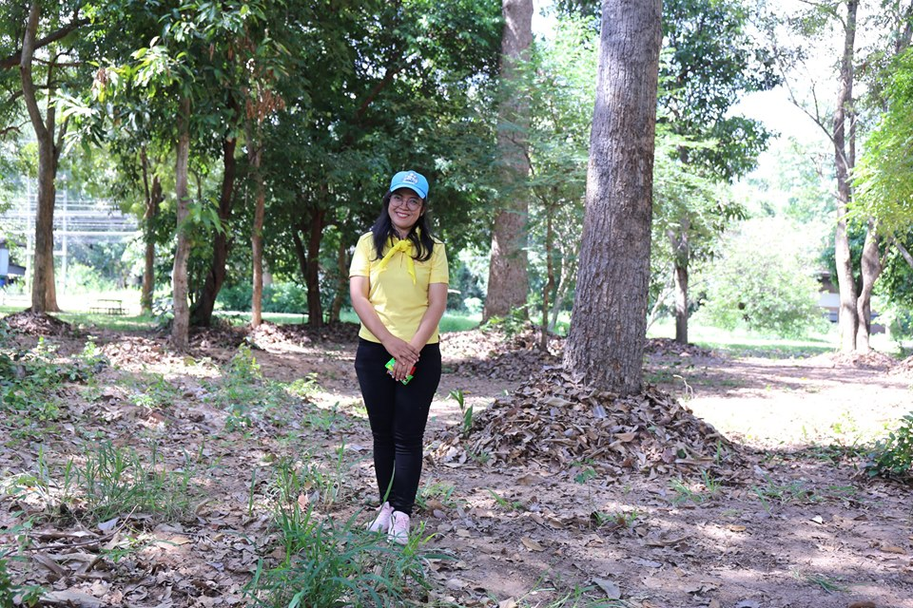
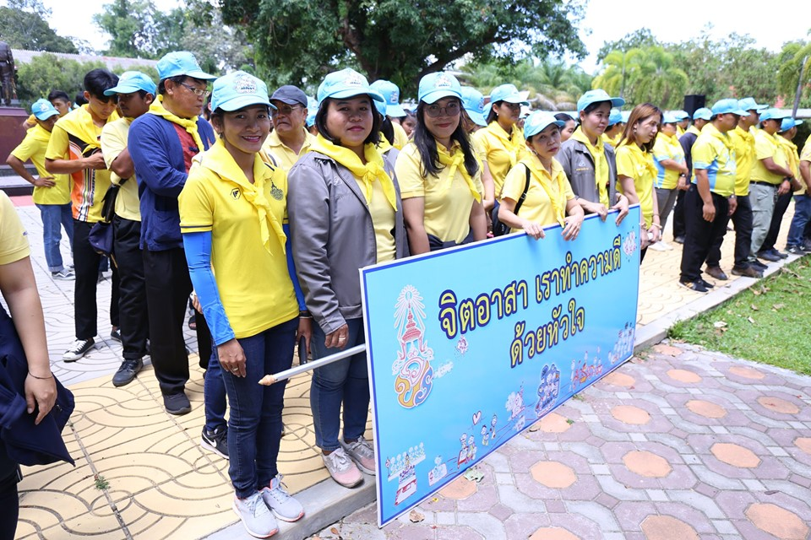

โครงการพัฒนาทักษะภาษาอังกฤษของนักศึกษาและบุคลากร คทจ.
วันที่ 22-23 กรกฎาคม 2562
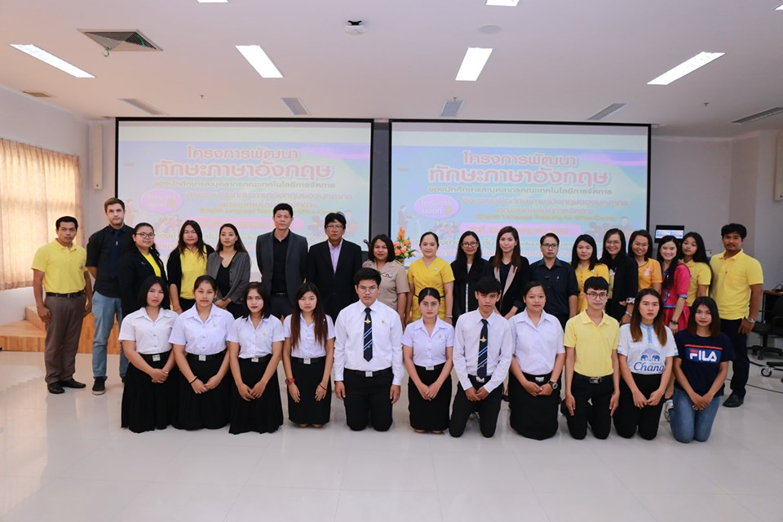
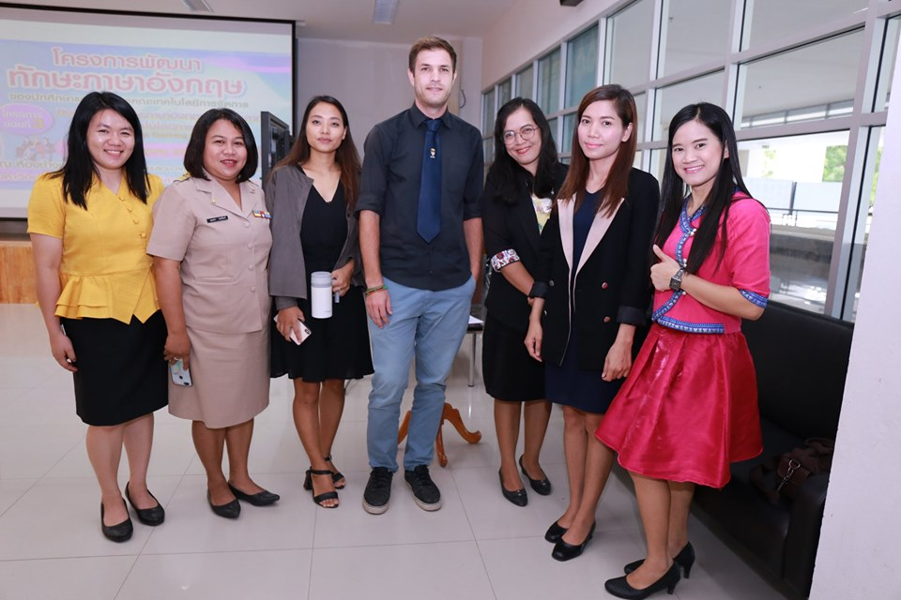

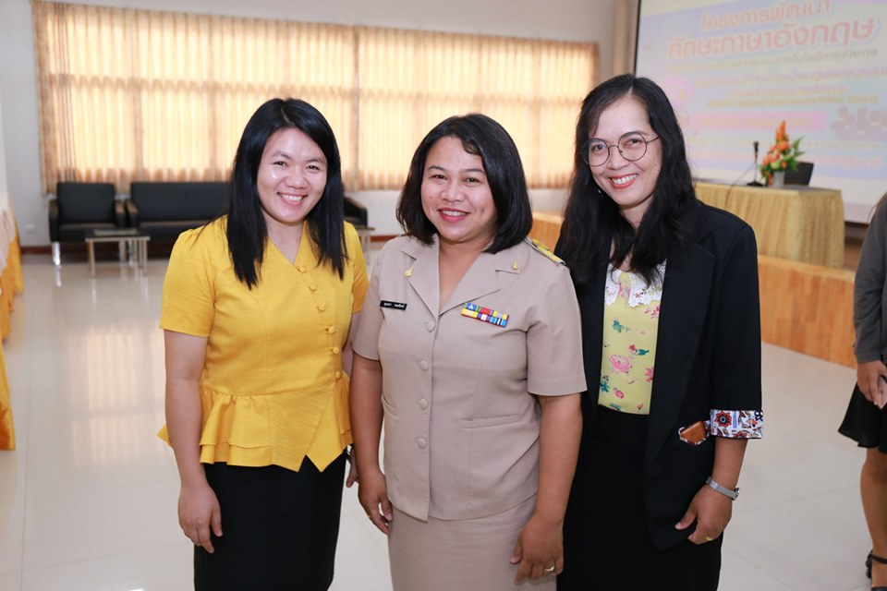

ถวายเทียนพรรษา ณ วัดป่าโยธาประสิทธิ์
วันที่ 16 กรกฎาคม 2562
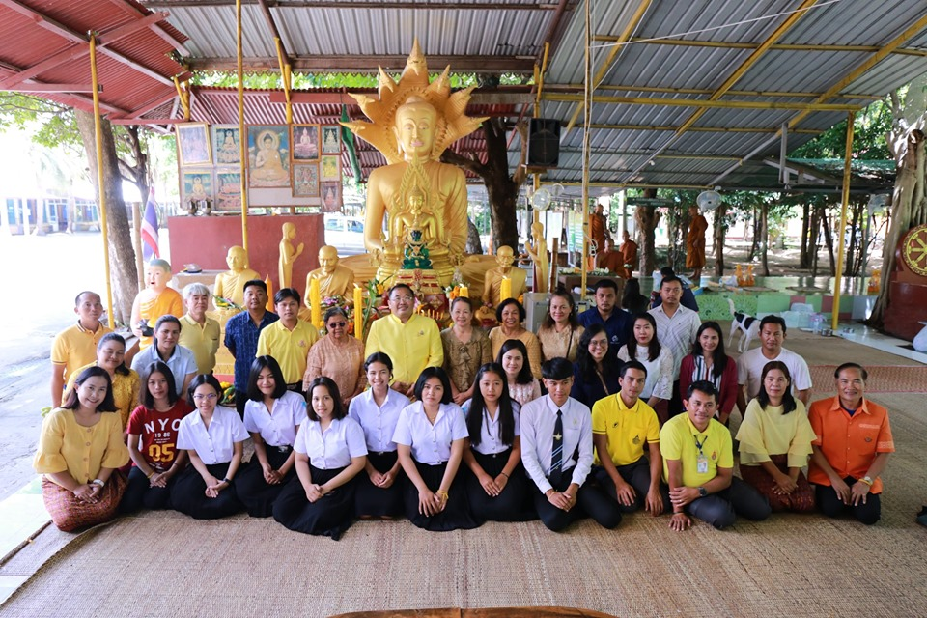
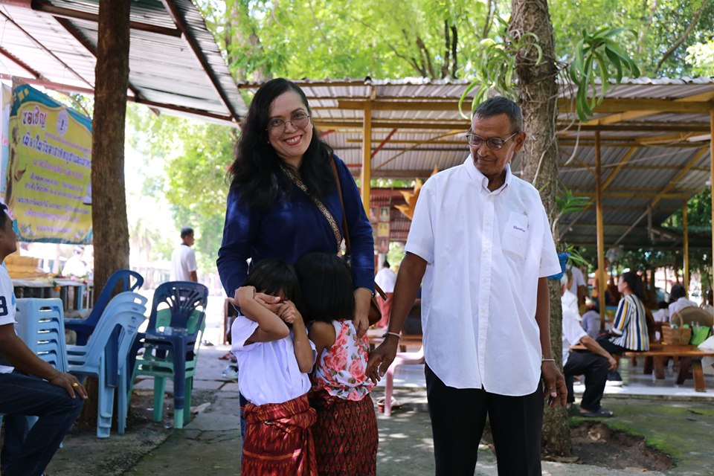
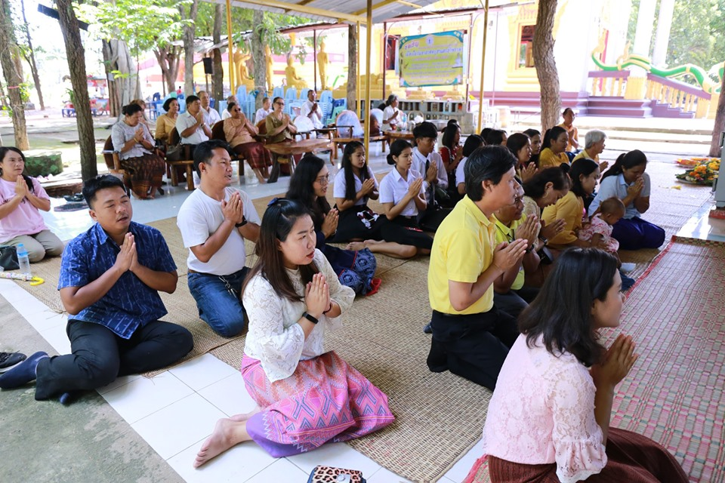

กิจกรรมแห่เทียนเข้าพรรษา ประจำปี 2562
วันที่ 15 กรกฎาคม 2562
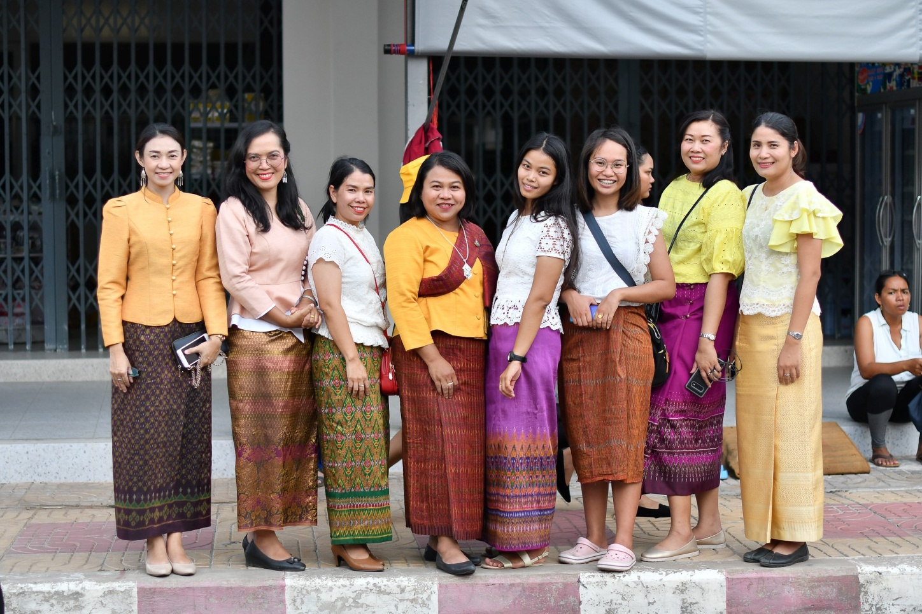

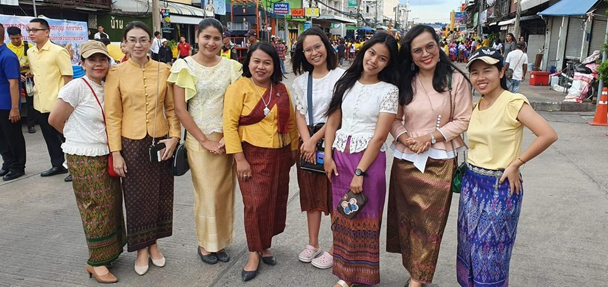

พิธีวางพวงมาลาถวายราชสดุดี เนื่องในวันสมเด็จพระนารายณ์มหาราช
วันที่ 11 กรกฎาคม 2562
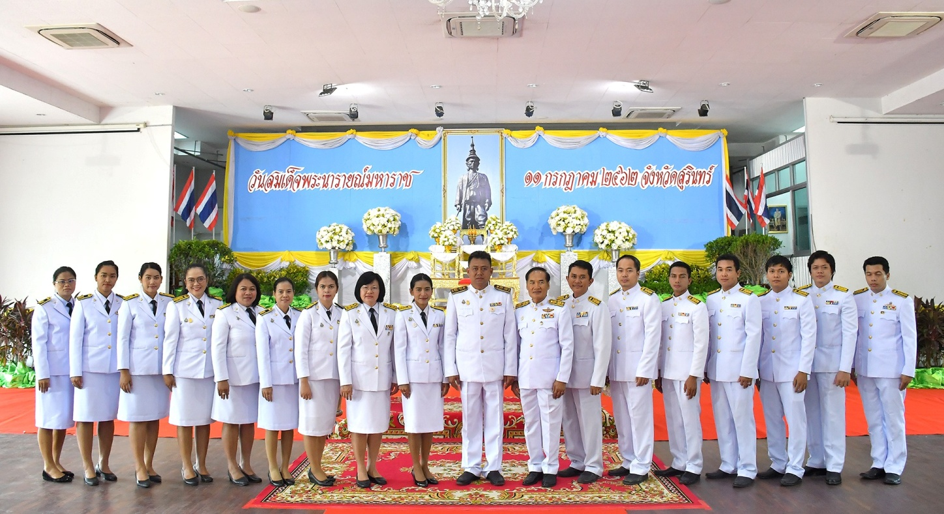

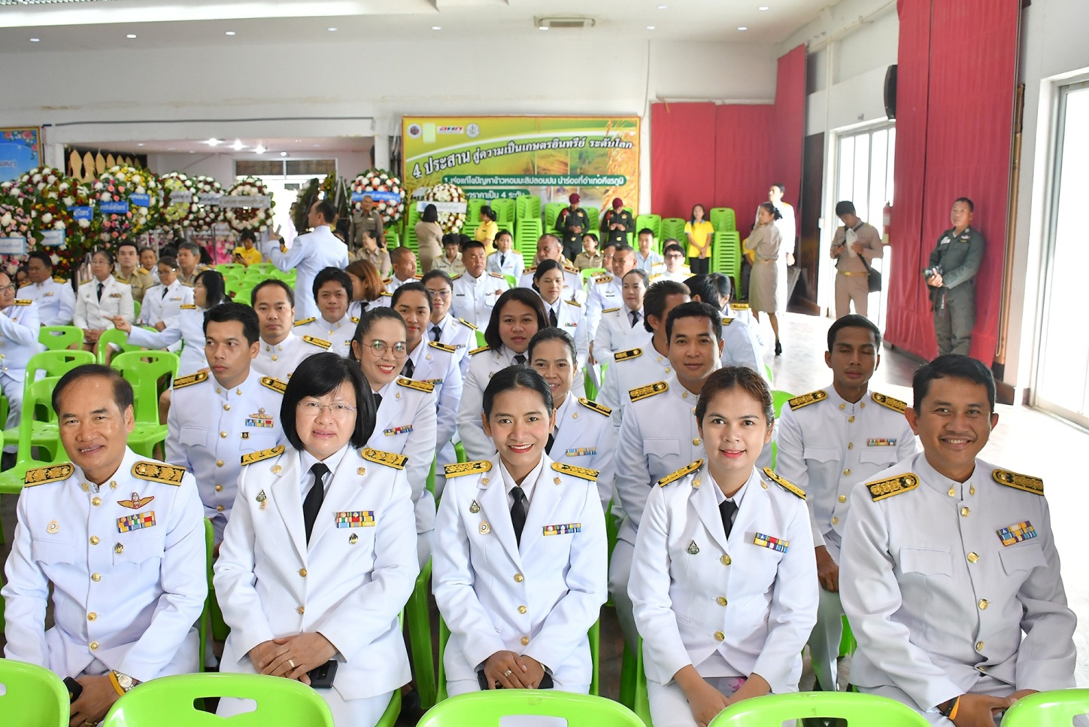

กิจกรรมทำบุญตักบาตร ปฏิบัติธรรม 2562
วันที่ 24 มิถุนายน 2562
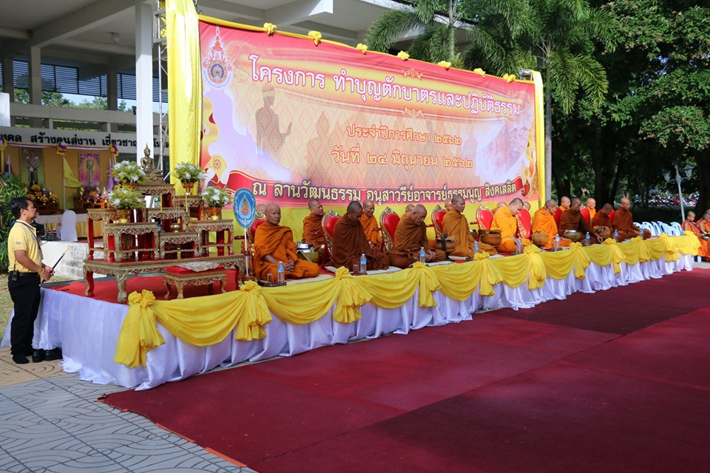

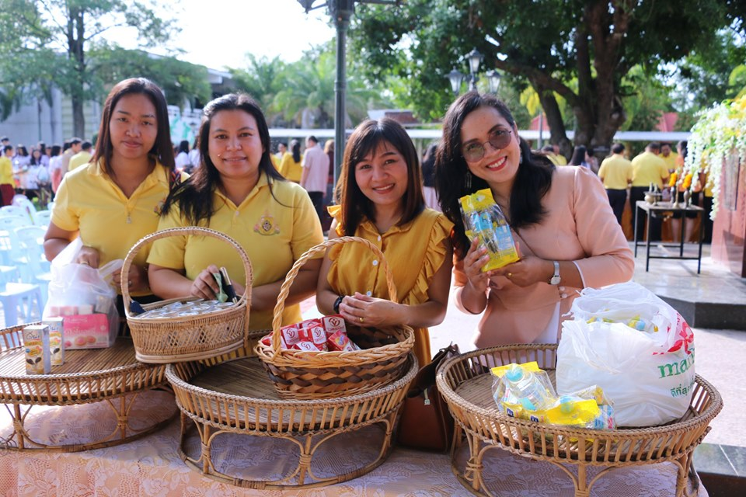
โครงการปฐมนิเทศนักศึกษาภาคสมทบ คณะเทคโนโลยีการจัดการ
วันที่ 22 มิถุนายน 2562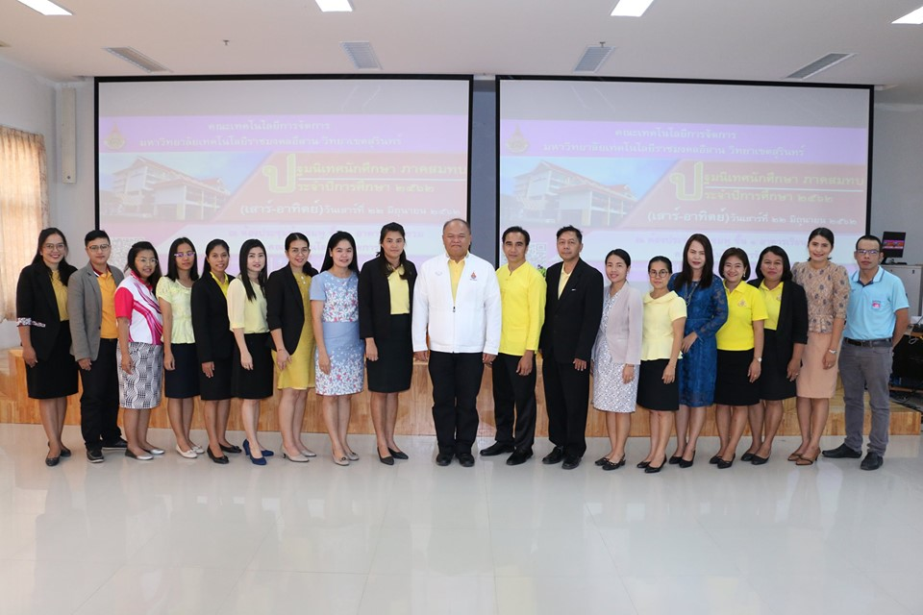

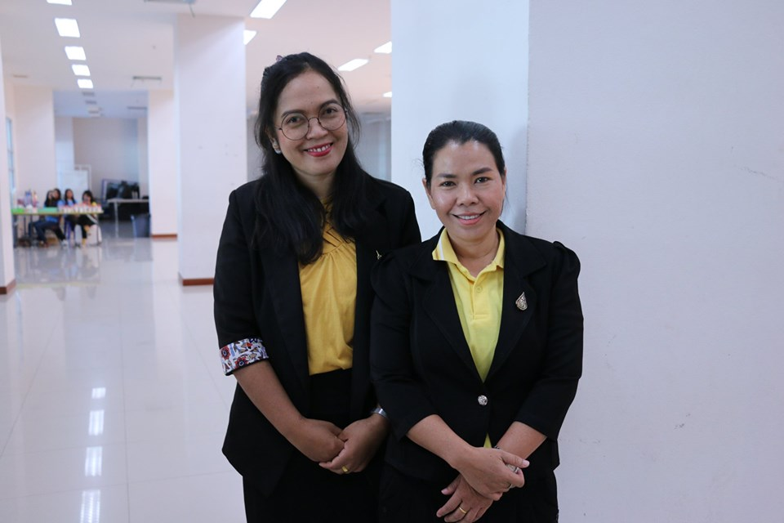
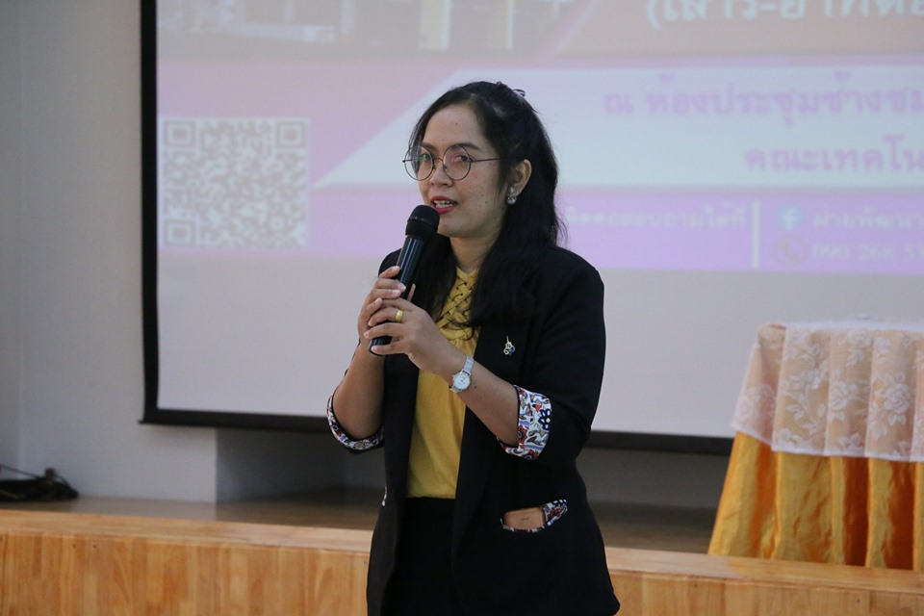

โครงการปฐมนิเทศสหกิจศึกษาและฝึกงาน คณะเทคโนโลยีการจัดการ
วันที่ 21 มิถุนายน 2562
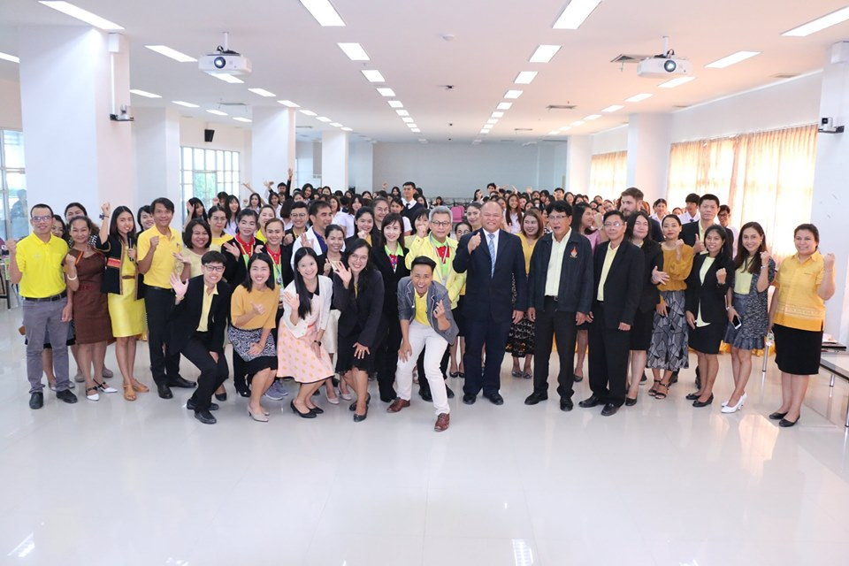

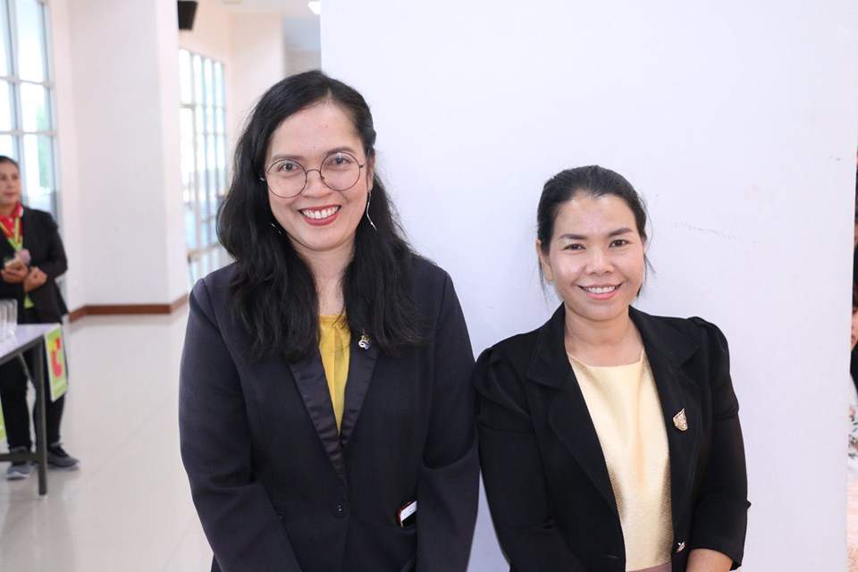

โครงการเตรียมความพร้อมการเรียนสำหรับนักศึกษาใหม่
วันที่ 17 มิถุนายน 2562
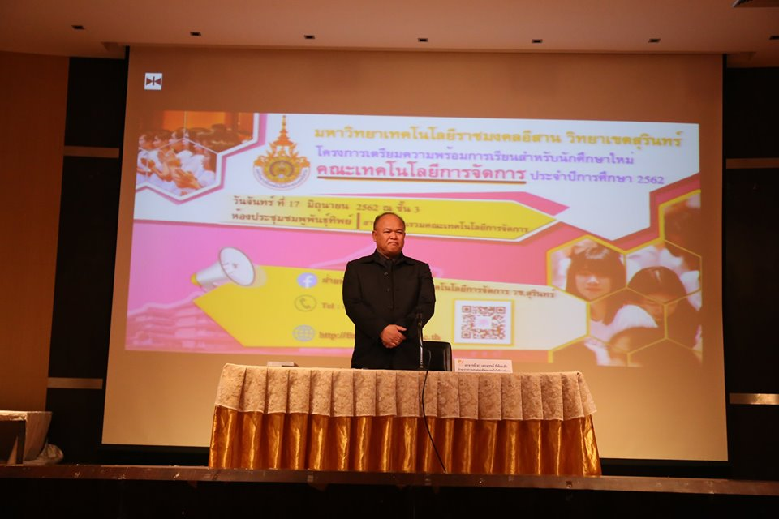
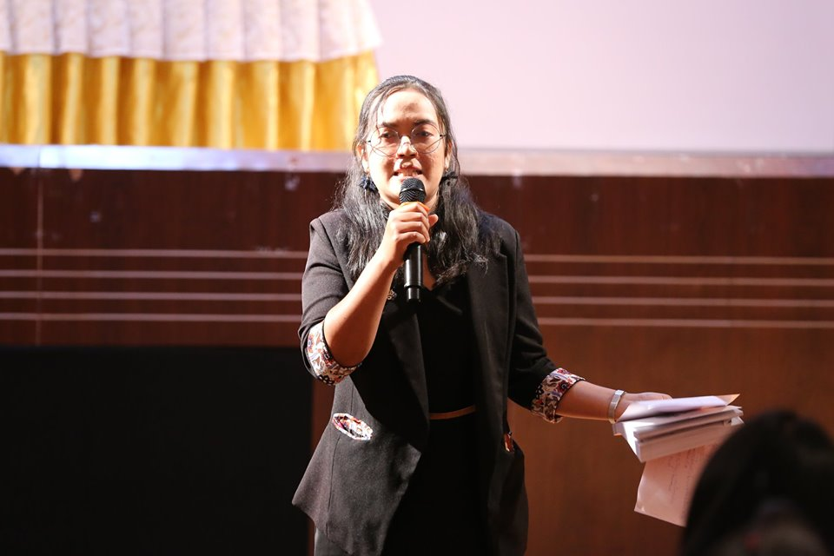

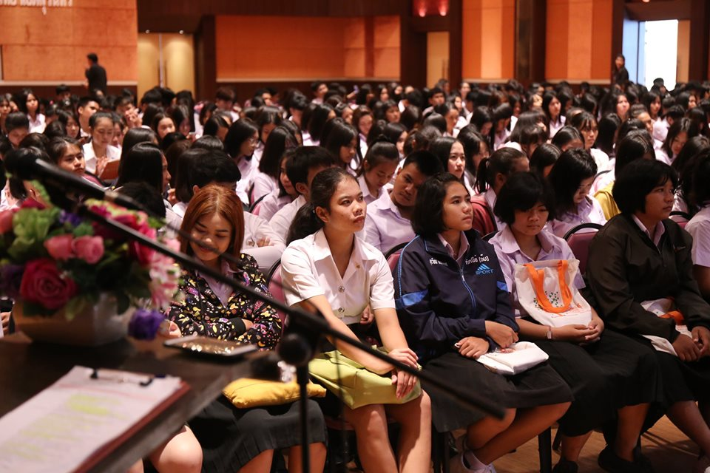

สถาบันพระมหากษัตริย์ประเทศไทย
วันที่ 12 มิถุนายน 2562
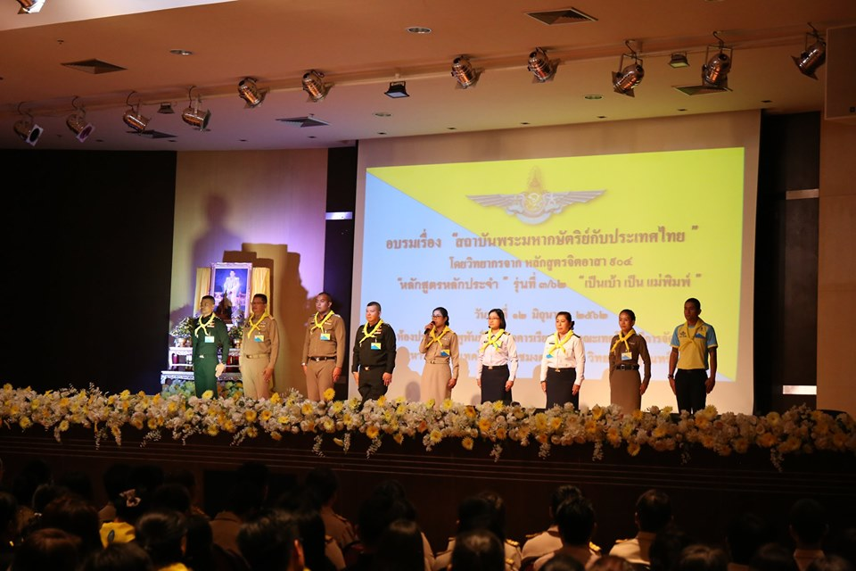

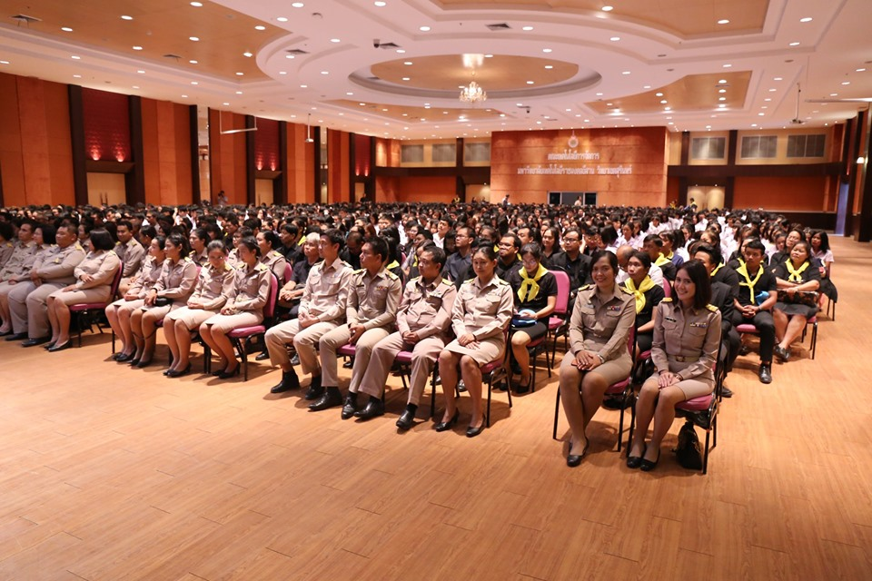

โครงการปฐมนิเทศนักศึกษาใหม่ ประจำปีการศึกษา 2562
วันที่ 10 มิถุนายน 2562
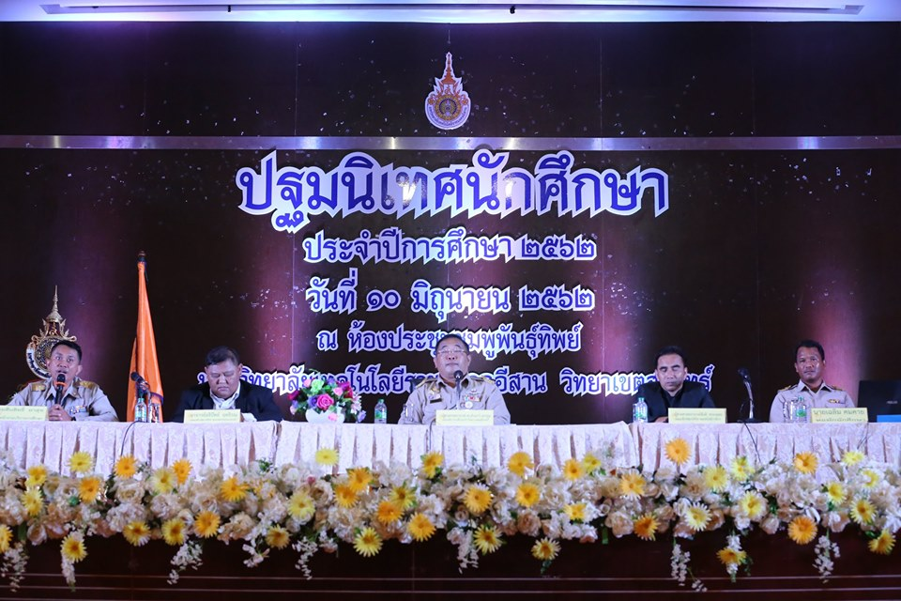

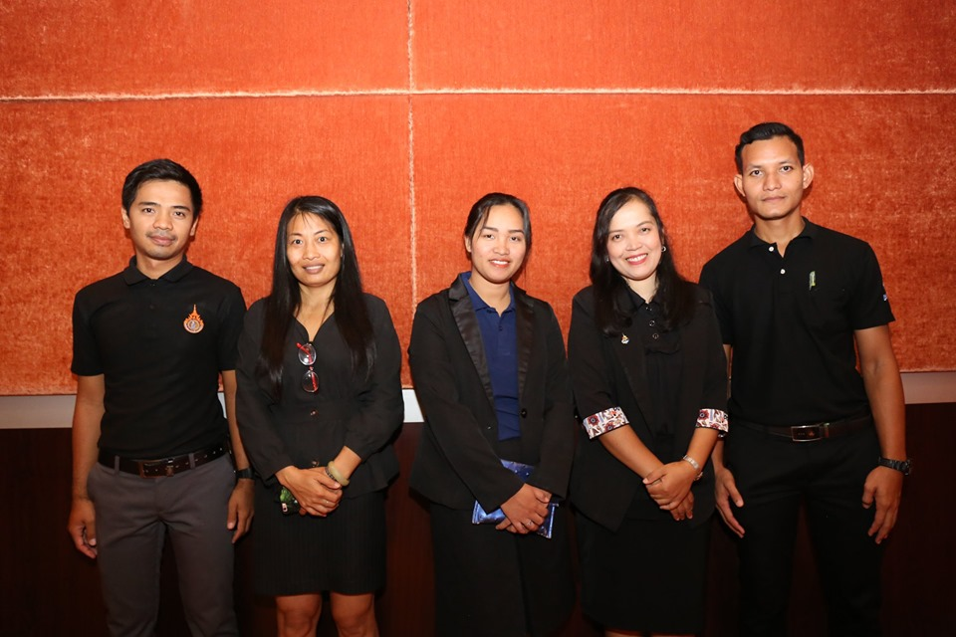

รายงานตัวนักศึกษาและประชุมผู้ปกครอง คณะเทคโนโลยีการจัดการ
วันที่ 9 มิถุนายน 2562
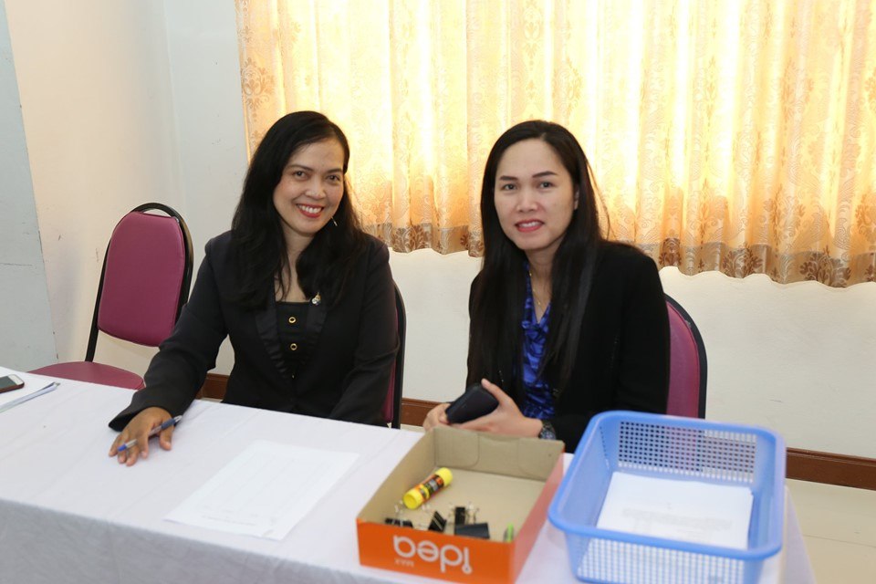

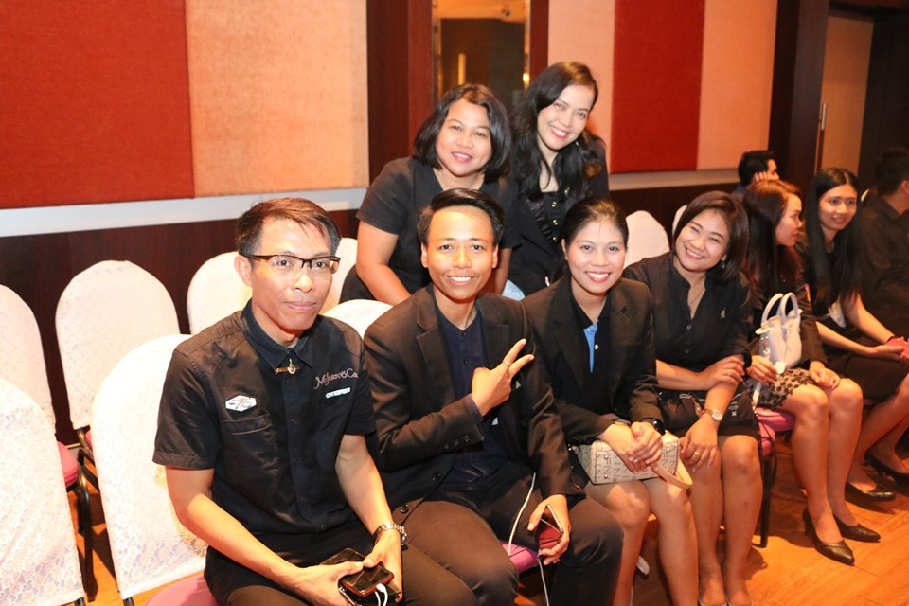

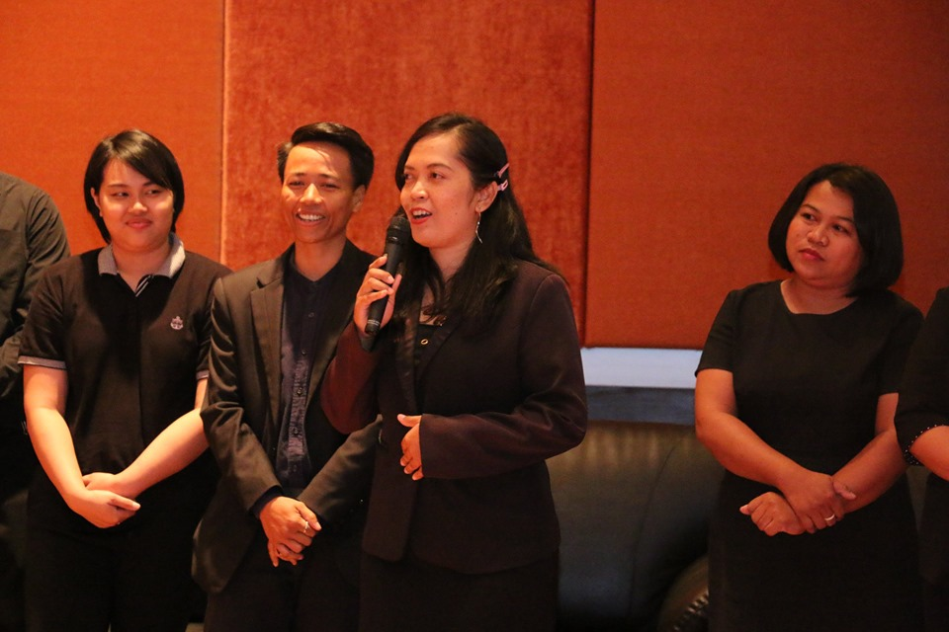

พิธีมอบประกาศนียบัตร ประจำปีการศึกษา 2561
วันที่ 2 เมษษยน 2562

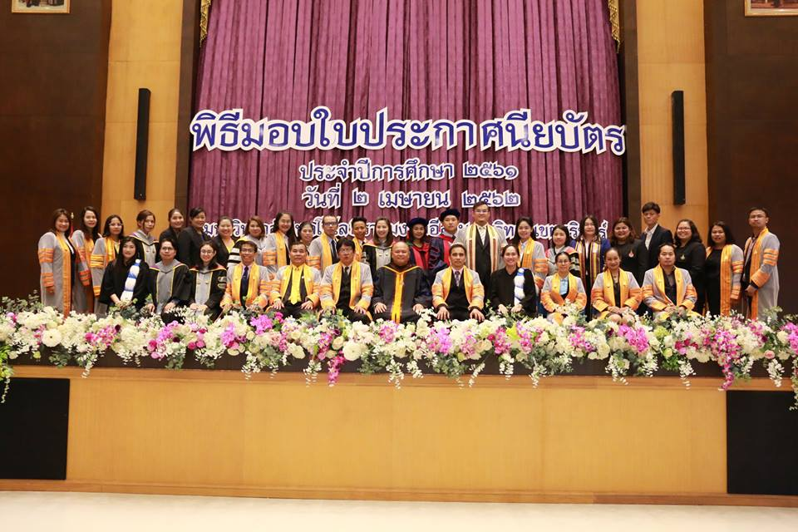

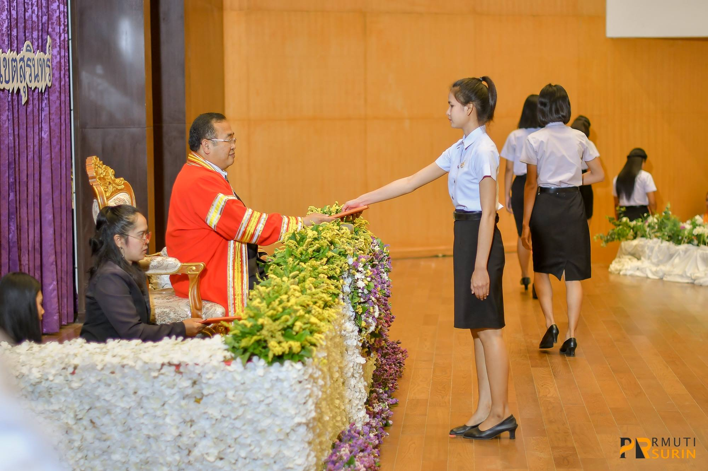

ร่วมงานประเพณีสงกรานต์ สืบสานวัฒนธรรมองค์กร ประจำปี 2562
วันที่ 11 เมษายน 2562

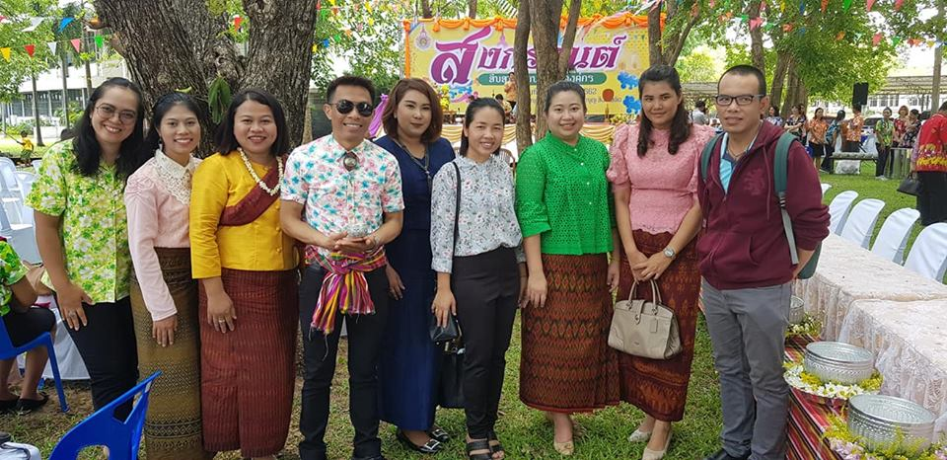

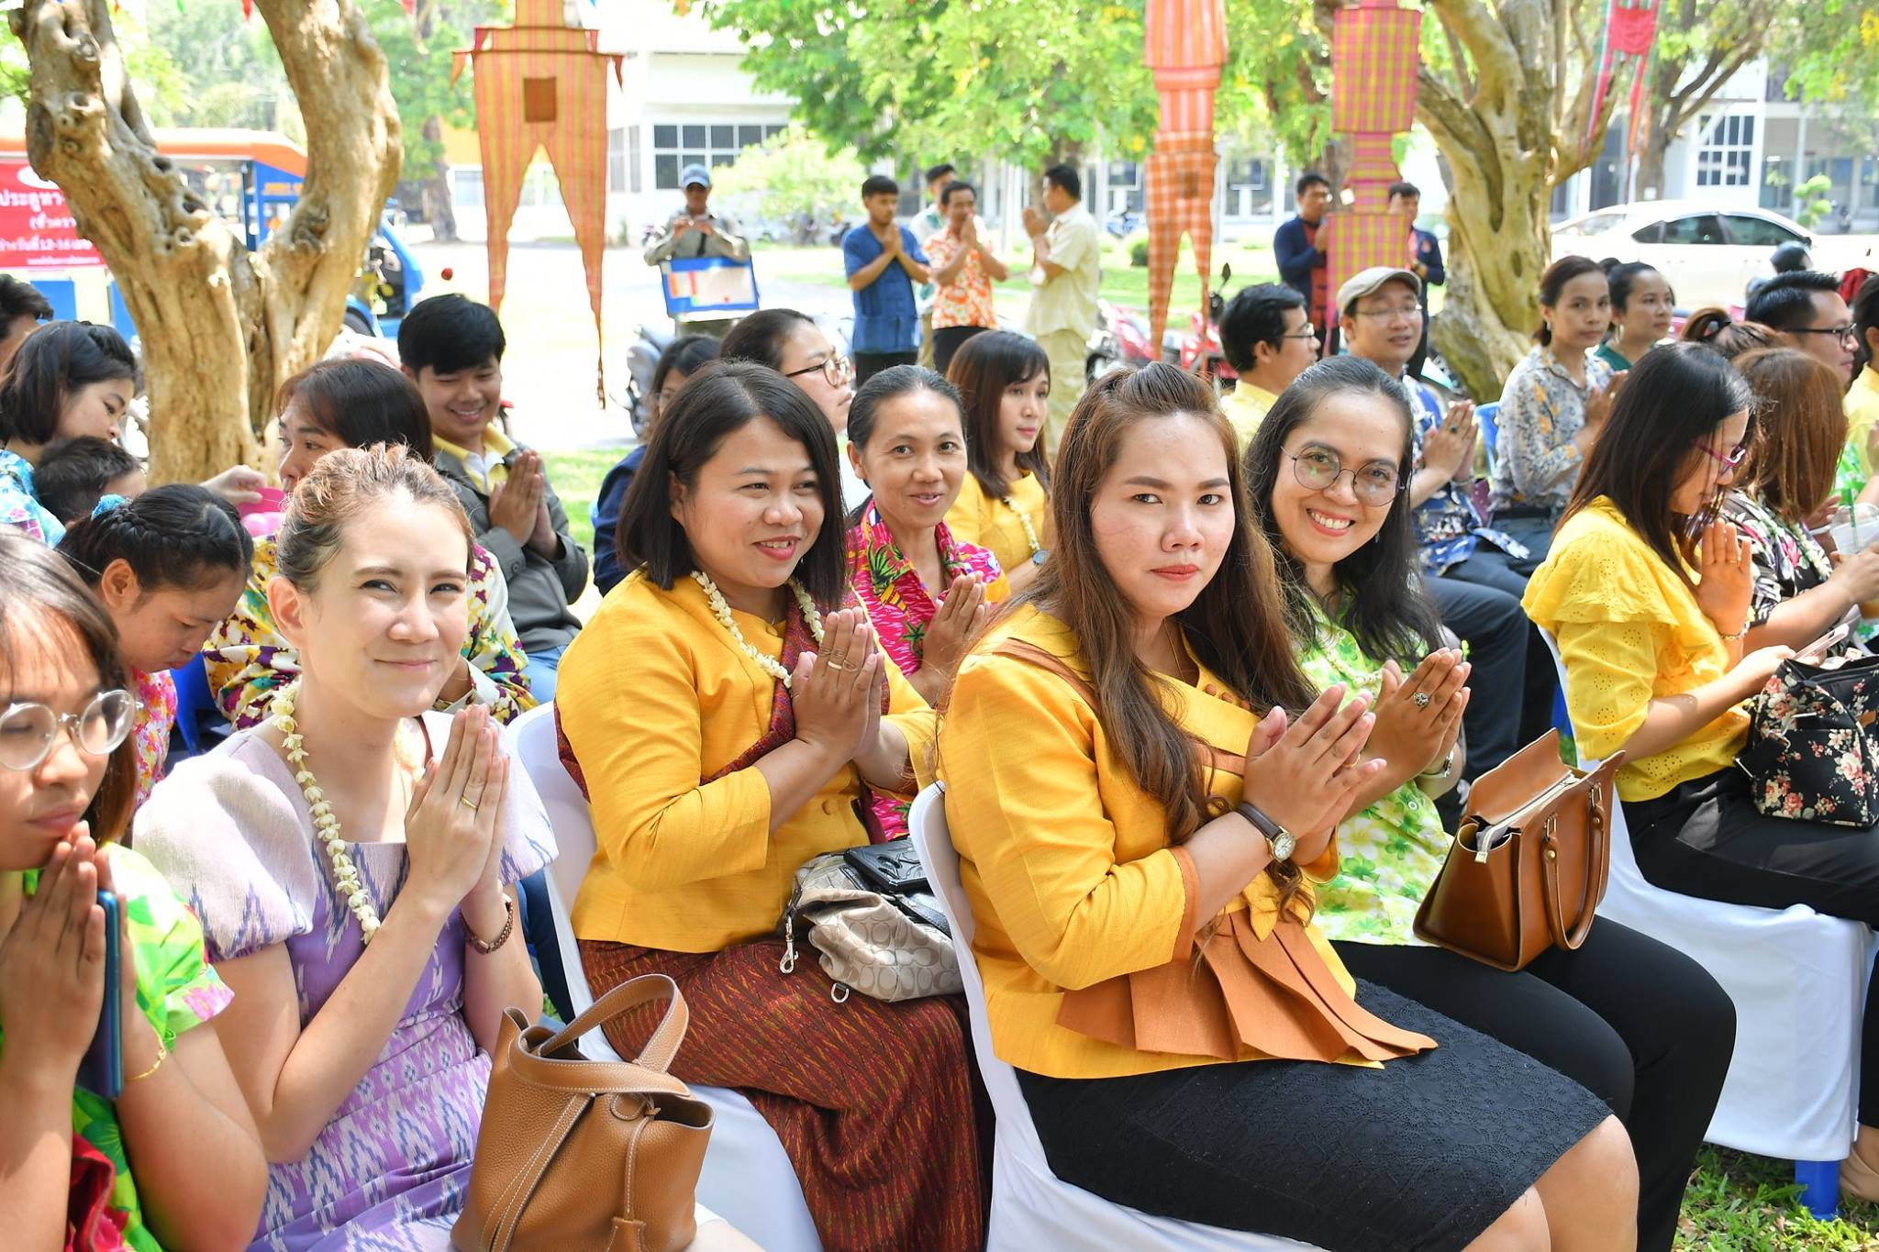

Run For Care @Surin MiniHalf Marathon2019
วันที่ 17 มีนาคม 2562

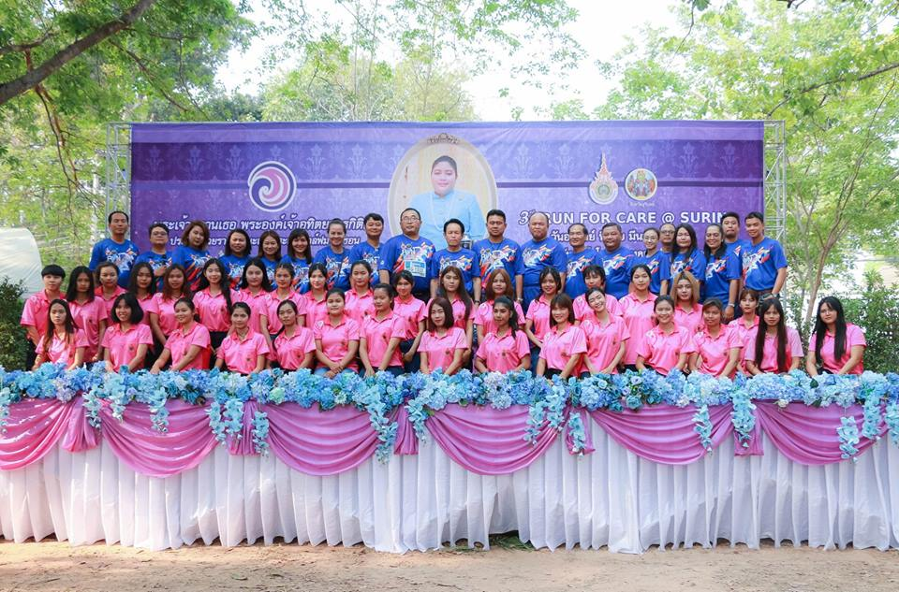

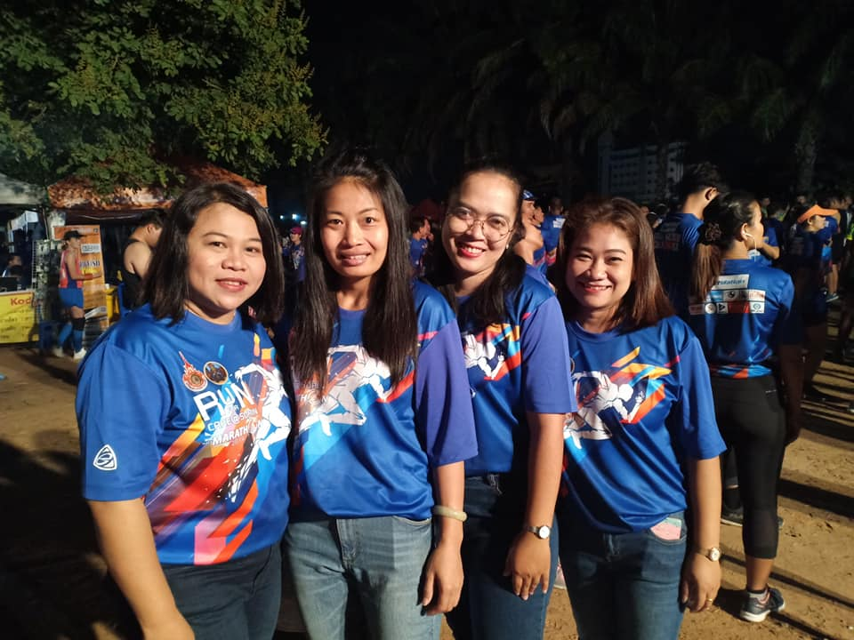

พิธีลงนามในบันทึกข้อตกลงความร่วมมือ (MOU) การเปิดตลาดและเชื่อมโยงการท่องเที่ยวชุมชน
ตามรอยอารยธรรมขอมอีสานใต้
วันที่ 1 พฤษภาคม 2562
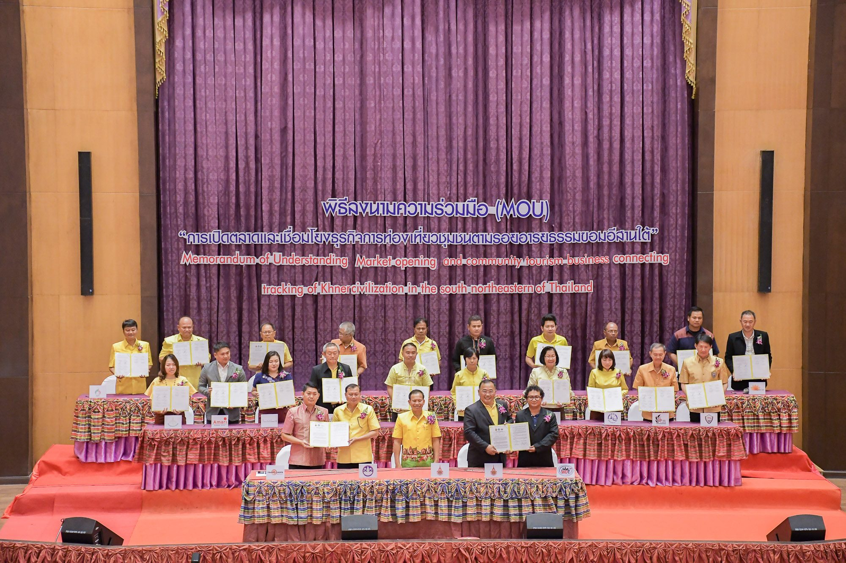

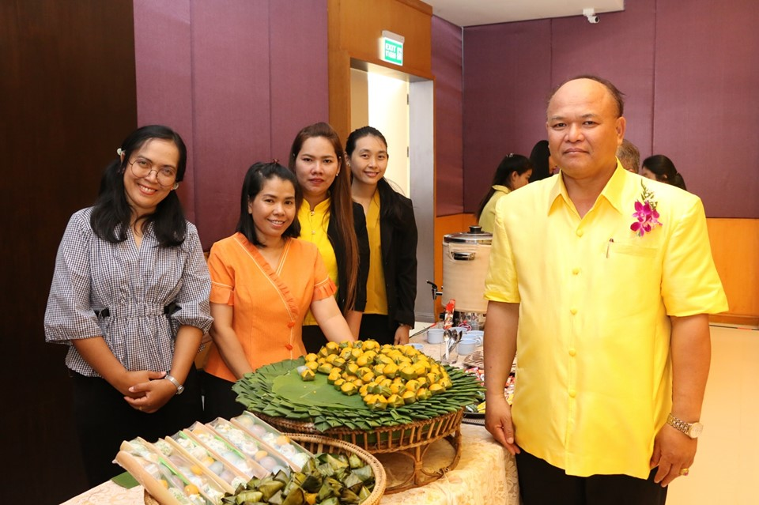

โครงการสานสัมพันธศิษย์เก่า คณะเทคโนโลยีการจัดการ (คืนสู่เหย้า)
และพธิีทอดผ้าป่าการศึกษาสามัคคีครบรอบ 30 ปีคณะเทคโนโลยีการจัดการ
วันเสาร์ที่ 2 มีนาคม 2562
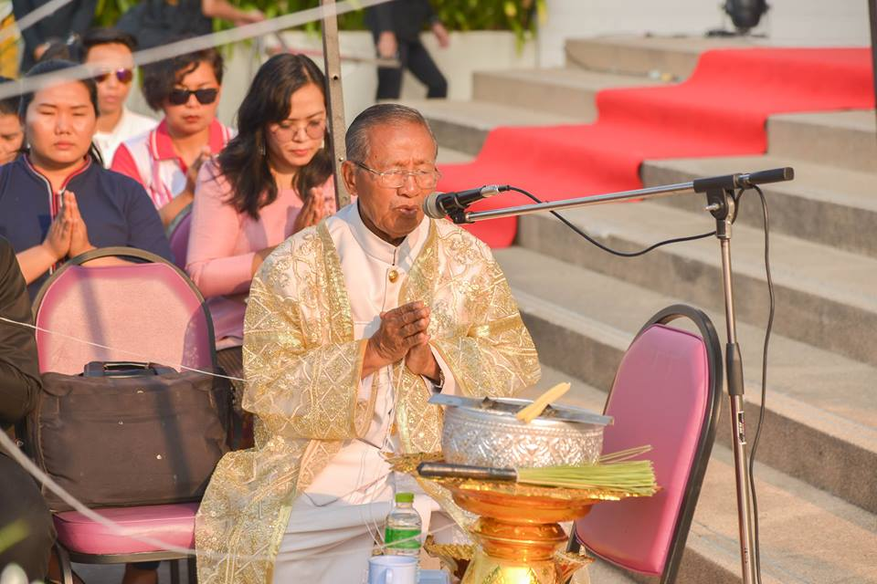

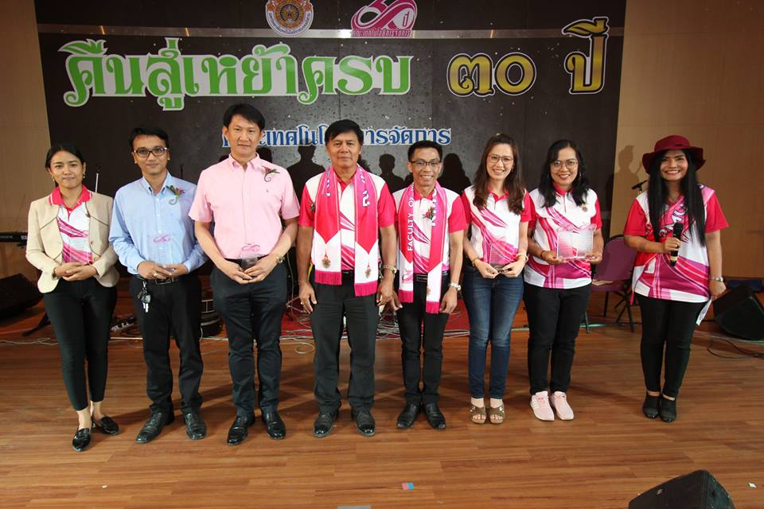

โครงการอบรมความรู้ด้านการประกันคุณภาพการศึกษาหลักเกณฑ์คุณภาพการศึกษา
เพื่อการดำเนินการที่เป็นเลิศ (EdPEx)
ระหว่างวันที่ 6 - 8 มีนาคม 2562

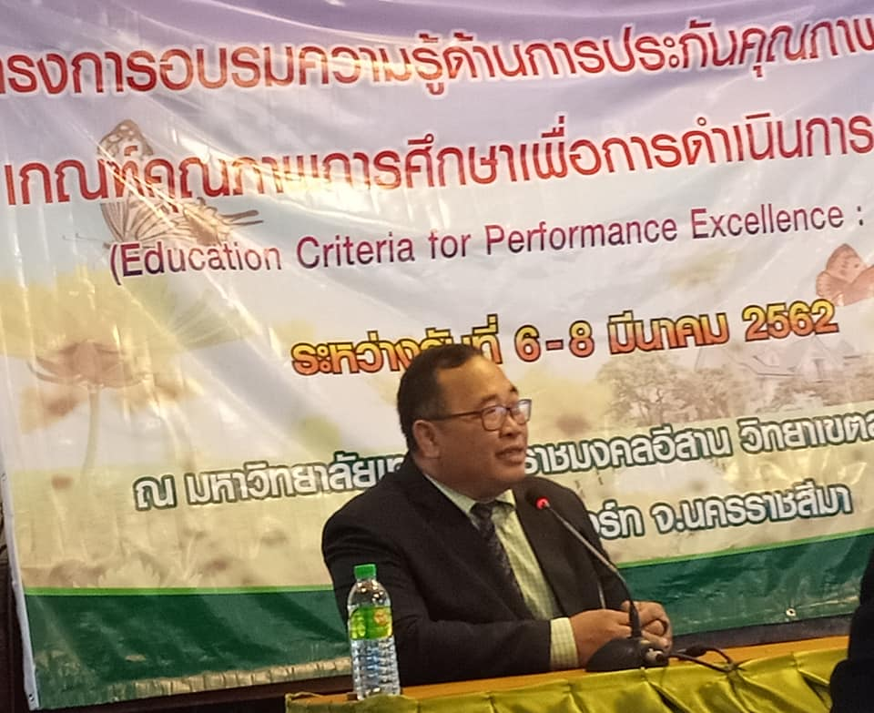

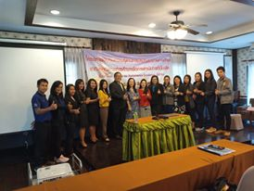

โคงการพฒนาศักยภาพบุคลากรสายสนับสนนเพื่อเพิ่มประสิทธผลในการปฏิบัติงาน
ระหว่างวันที่ 21 - 22 พฤษภาคม 2562

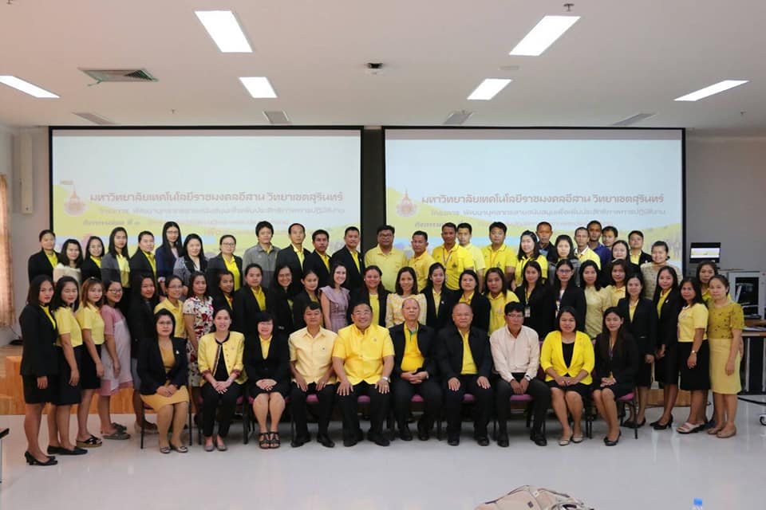

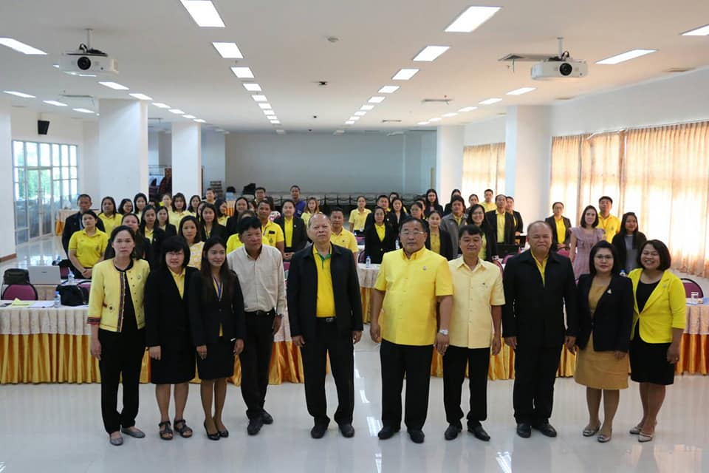

โครงการอบรมการใช้งานระบบประเมินผลการปฏิบัติราชการ สำหรับบุคลากรสายวิชาการ มทร.อีสาน
ในวันที่ 10 กรกฎาคม 2562

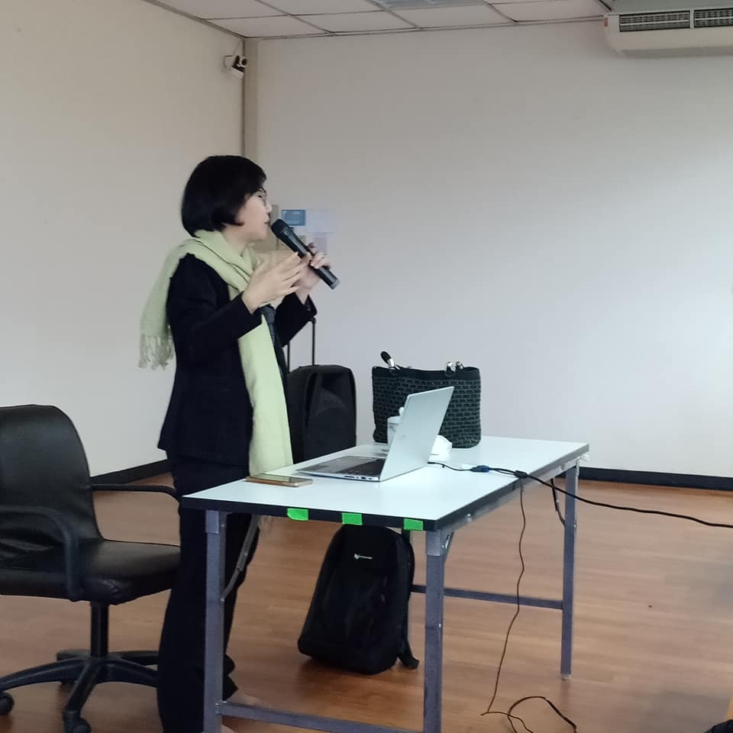


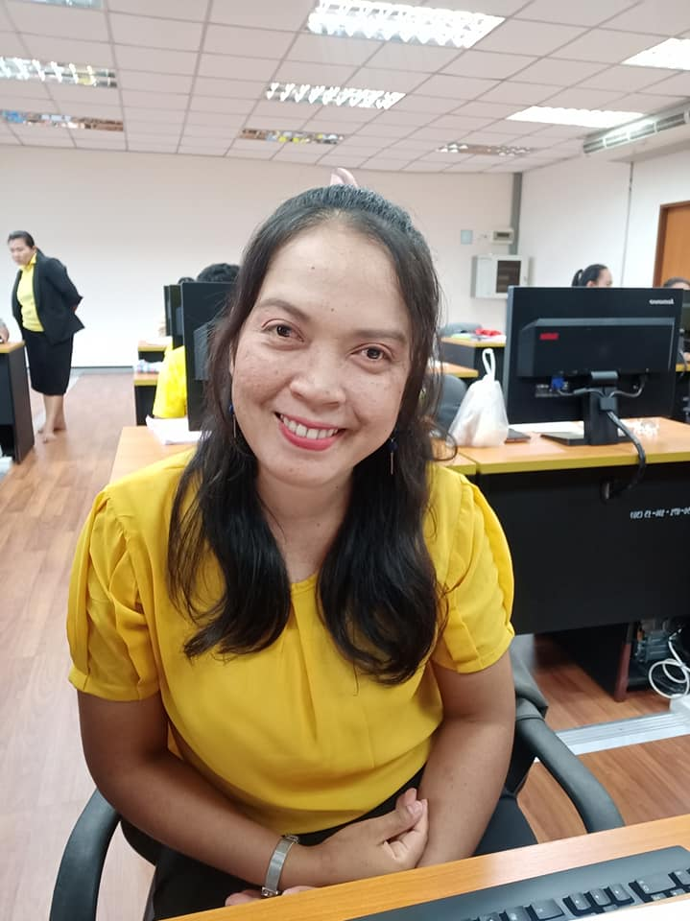
โครงการประชุมสัมมนาเชิงปฏิบัติการ “การจัดการความรู้เพื่อเพิ่มประสิทธิภาพในการปฏิบัติงาน”
ในวันที่ 31 สงหาคม 2562

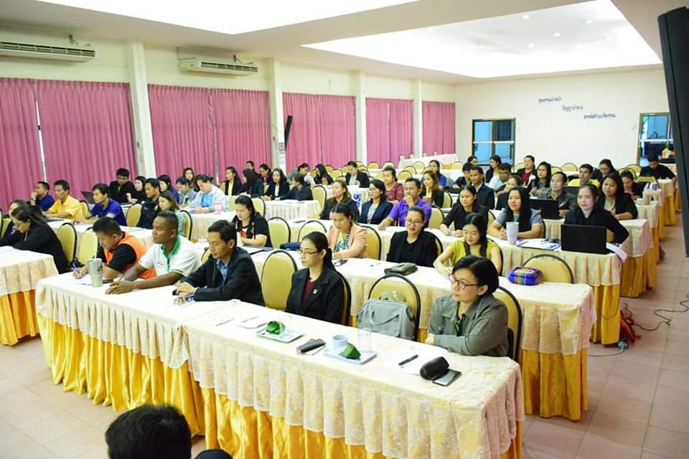

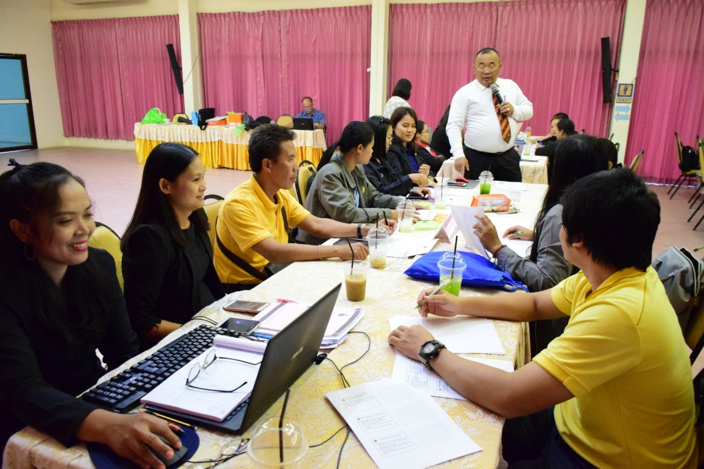

ประชุมคณะกรรมการประจำคณะเทคโนโลยีการจัดการ 1/2562
วันที่ 13 มีนาคม 2562
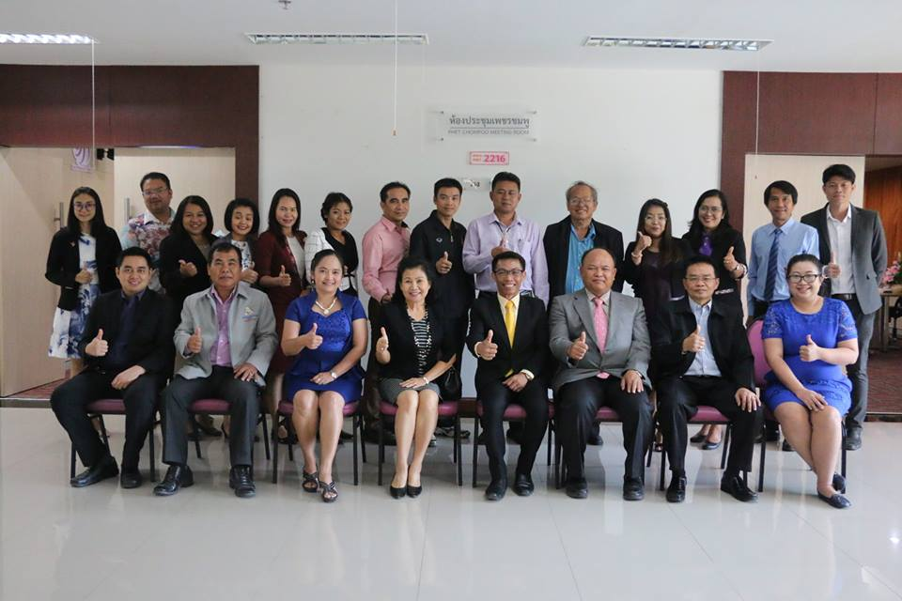

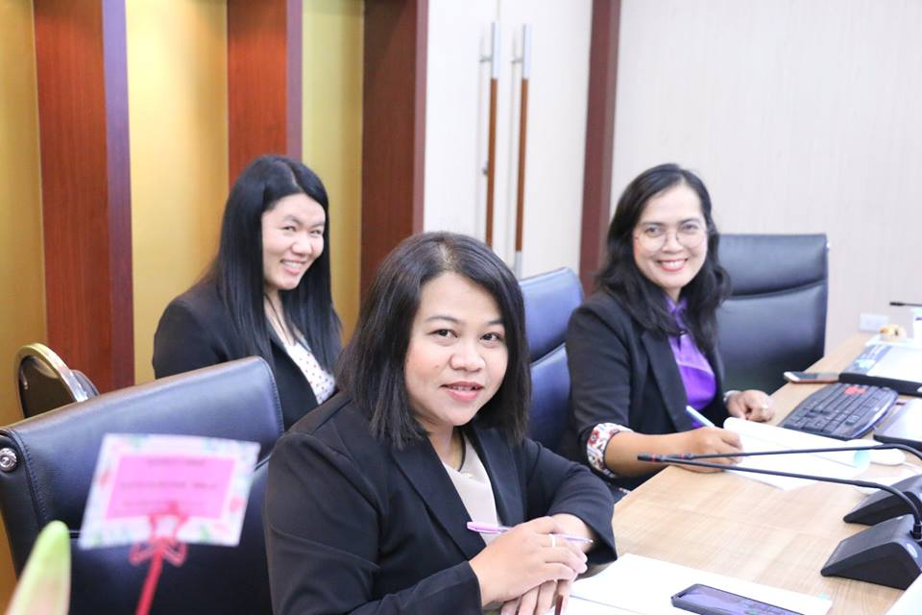

ถวายพระพรชัยมงคล สมเด็จพระนางเจ้าฯ พระบรมราชินี
วันที่ 3 มิถุนายน 2562

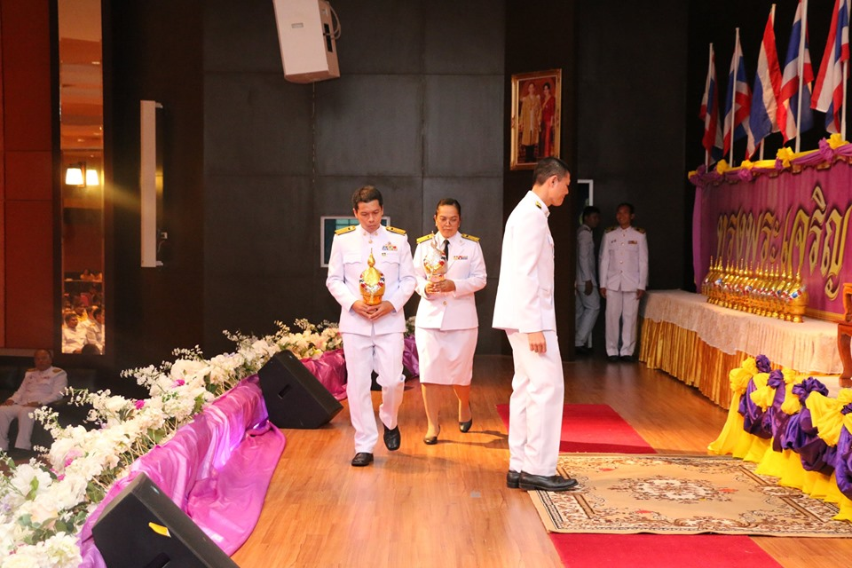
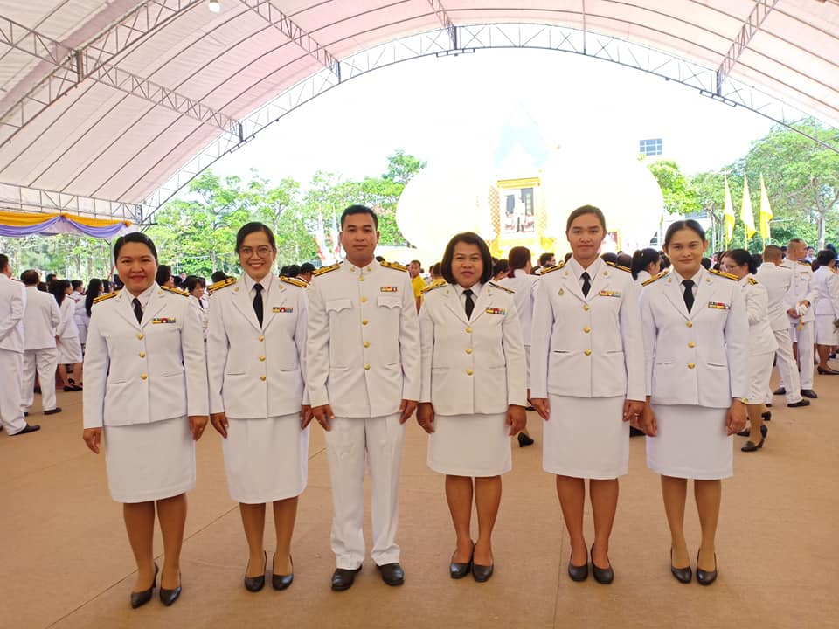

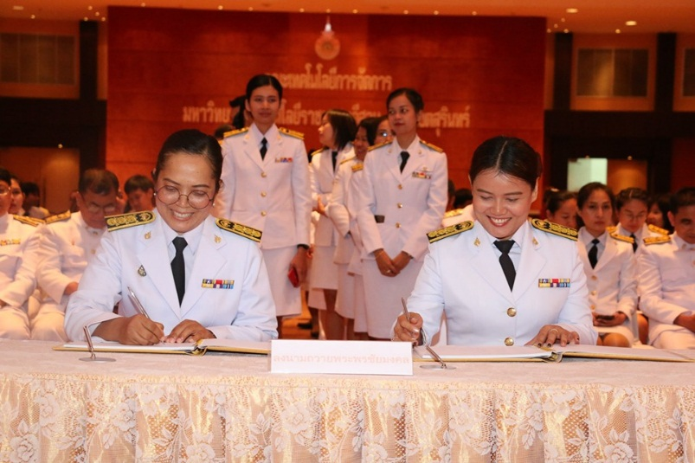

พิธีถวายเครื่องราชสักการะ และพิธีจุดเทียนถวายพระพรชัยมงคล
เนื่องในโอกาสวันเฉลิมพระชนมพรรษา พระบาทสมเด็จพระปรเมนทรรามาธิบดีศรีสินทรมหาวชิราลงกรณฯ พระวชิรเกล้าเจ้าอยู่หัว วันที่ 28 กรกฏาคม 2562
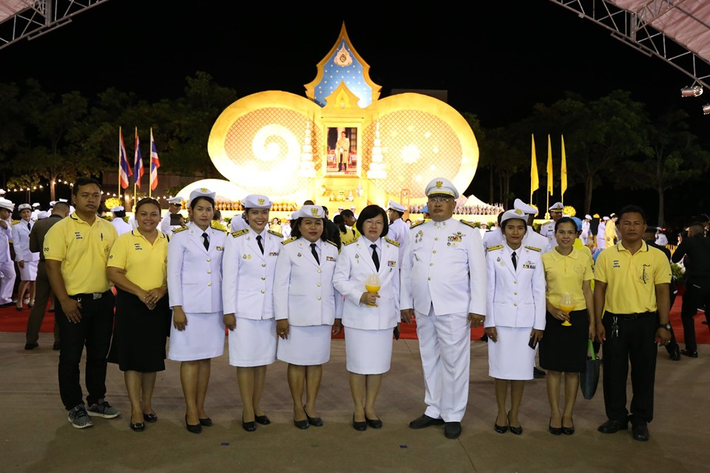

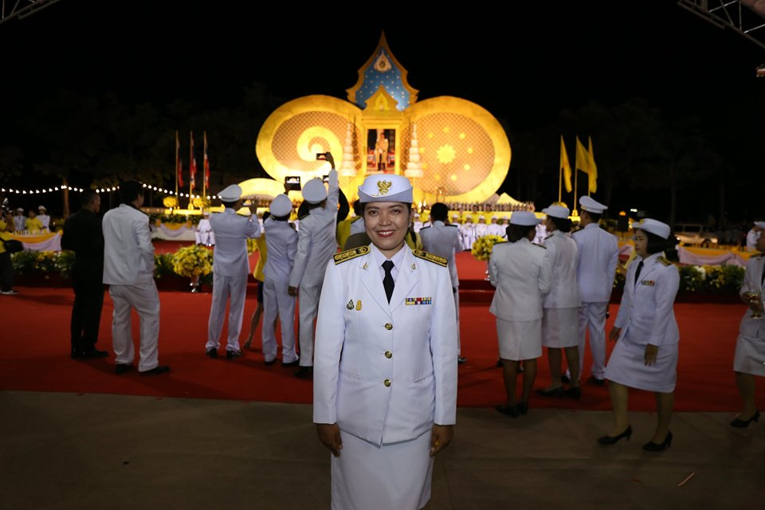
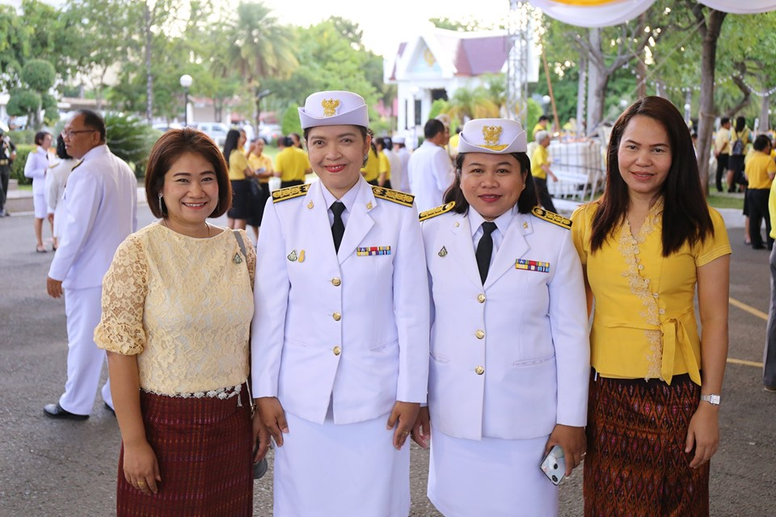

ถ่ายเอกสาร / เข้าเล่ม เตรียมเอกสาร หลักสูตรปรับปรุง พ.ศ.2563
นำเข้าที่ประชุมประจำวิทยาเขตสุรินทร์
วันที่ 27 เมษายน 2562
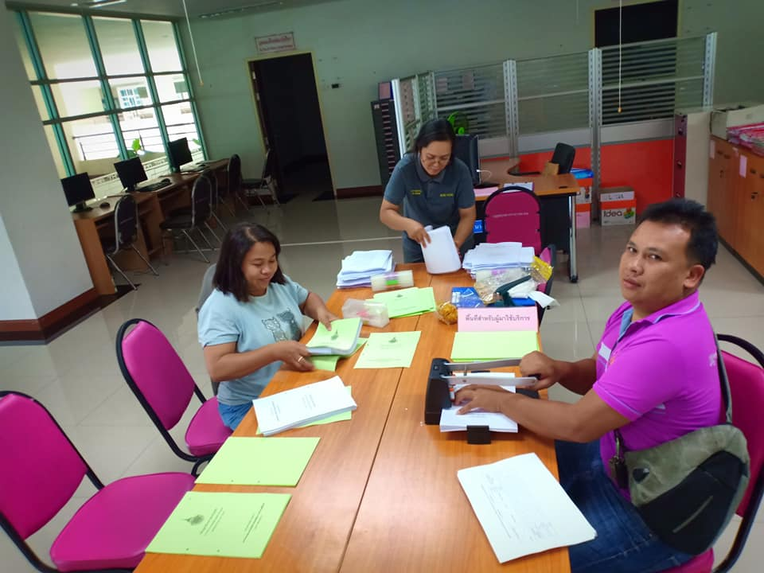

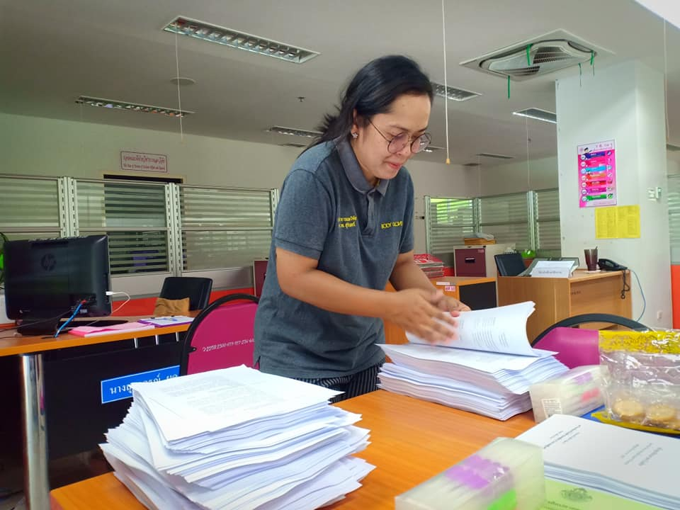
วันคล้ายวันประสูติสมเด็จพระเจ้าน้องนางเธอ เจ้าฟ้าจุฬาภรณวลัยลักษณ์ อัครราชกุมารี
วันที่ 4 กรกฎาคม 2562
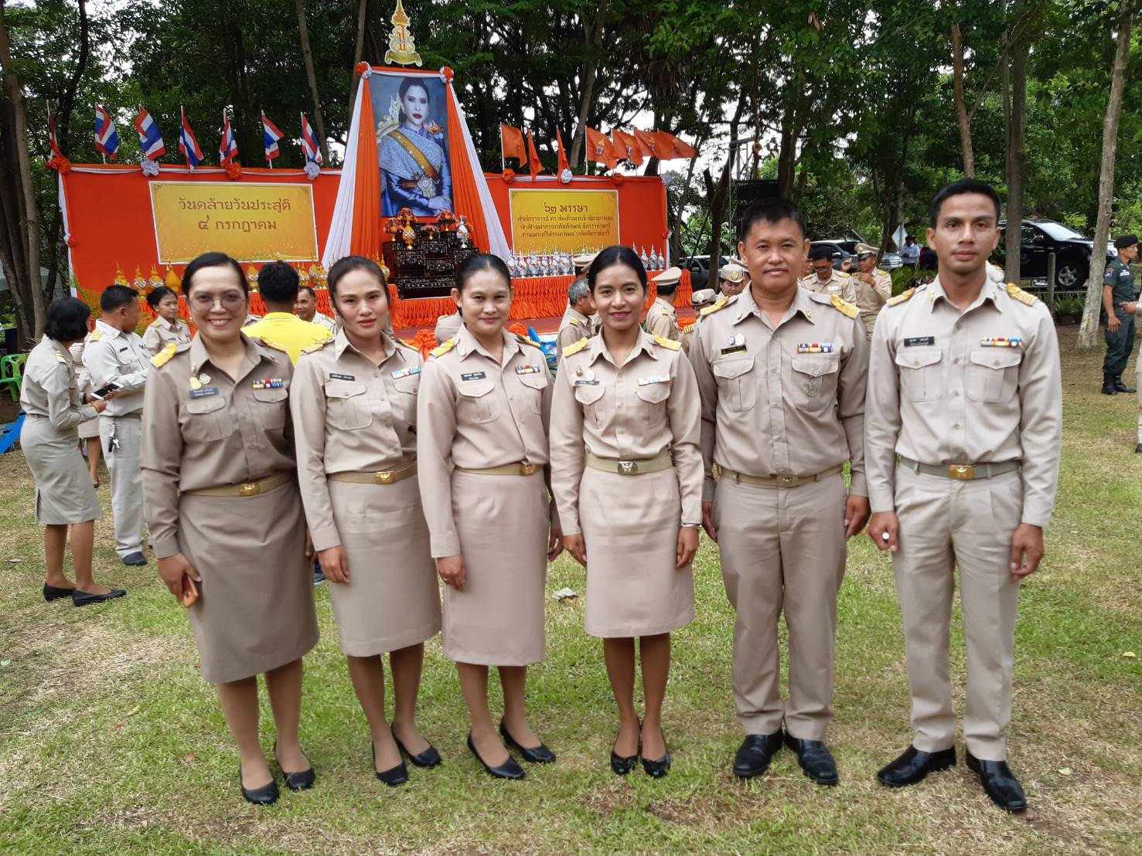

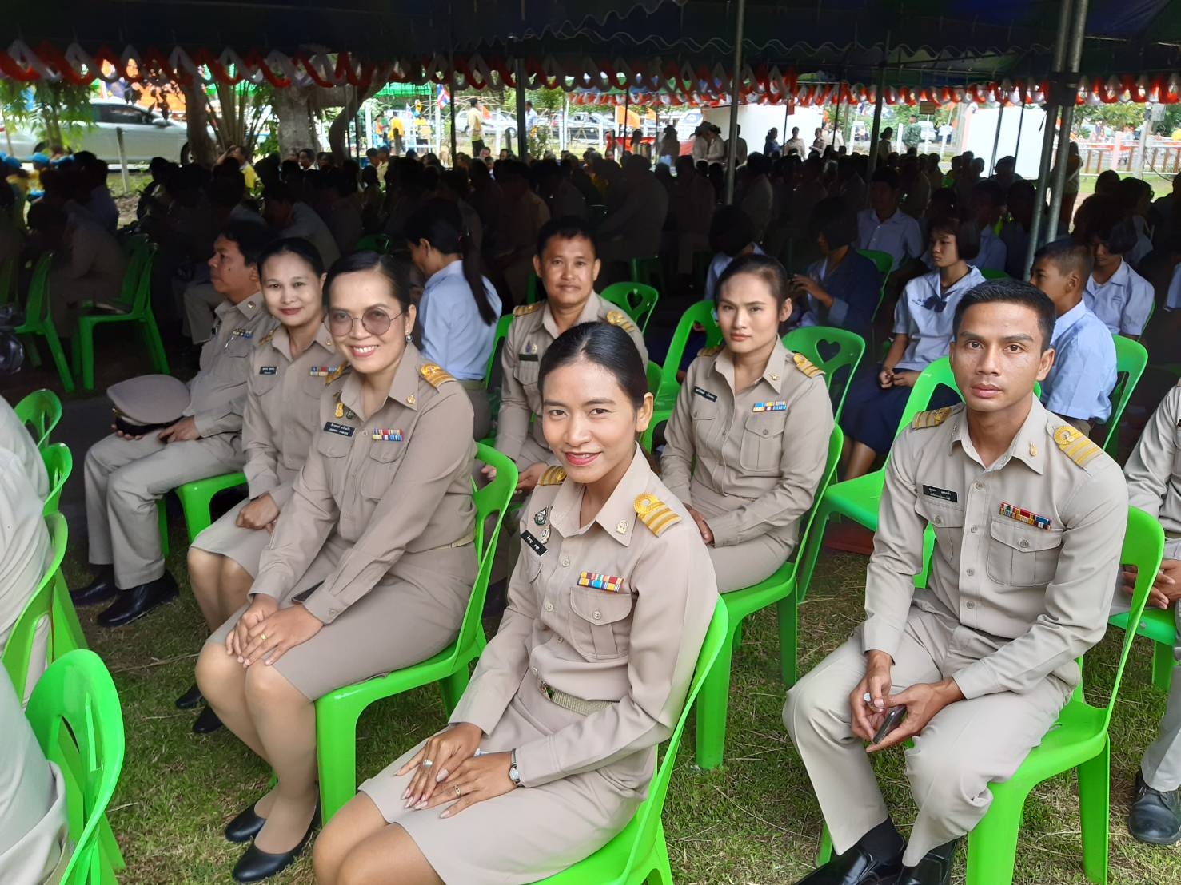

ภาพการเข้าร่วมกิจกรรม การประชุม ร่วมงาน โครงการ และอื่น ๆ
เพื่อประกอบการประเมินผลฯ ตามประกาศฯ ภาระงานบุคลากรสายสนับสนุน พ.ศ. 2557
ครั้งที่ 2 วันที่ 1 มีนาคม 2562 – 31 สิงหาคม 2562

